

**Solución Digital**

**RH Total**

Mayo 2018

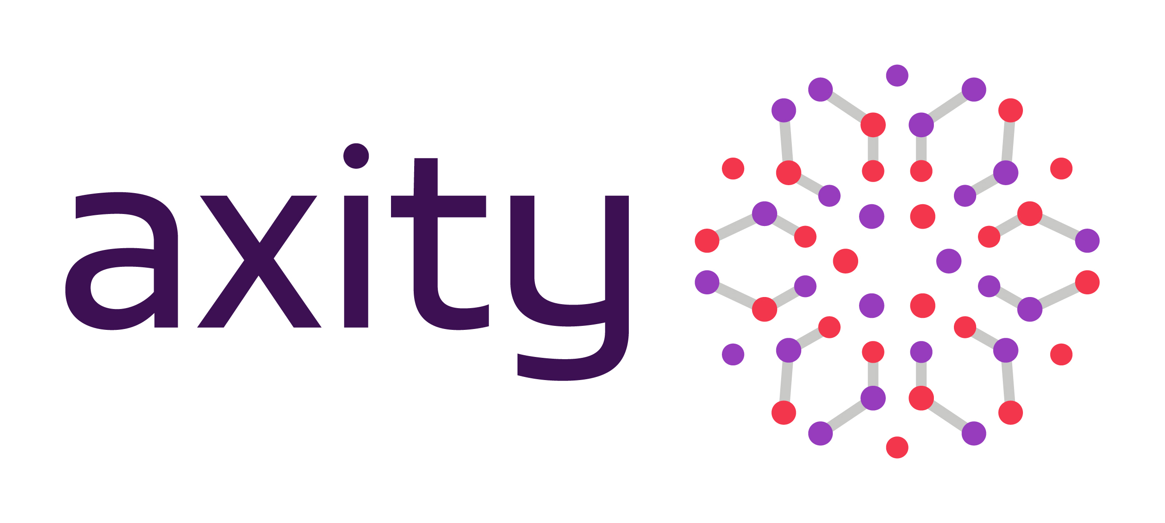

**Propuesta de Solución de Servicio**

**Contenido**

**1** **Introducción** 3

1.2 Insumos proporcionados 3

**2** **Propuesta de Solución** 4

2.1 Alcance 4

2.2 Solución Técnica 22

2.2.1 Arquitectura 22

2.2.2 Requerimientos no funcionales 23

2.2.3 Desarrollo Seguro 24

2.2.4 DevOps 25

2.2.5 Arquitectura de Seguridad 28

2.3 Estrategia de Trabajo 29

2.3.1 Metodología 29

2.3.2 Experiencia de usuario 31

2.3.3 Equipo de trabajo 33

2.3.4 Plan de comunicación 34

2.4 Propuesta Económica 35

2.4.1 Estimación de esfuerzo y monto 35

2.5 Duración del proyecto 37

**3** **Consideraciones generales** 38

3.1 Fuera de Alcance 38

3.2 Supuestos 38

3.3 Controles de Cambio 38

3.4 Entregables 39

3.5 Garantía 39

3.6 Consideraciones generales 39

**4** **Metodología y Estándares de la industria** 40

**Anexo A Cotización Infraestructura** 41

# **Introducción**

**WorkPoint** desea contar con una solución digital para brindar a sus empleados diversos servicios con respecto a su nómina, beneficios que ofrece la empresa y consulta de pólizas de seguro principalmente. El objetivo de brindar dichos servicios es que cada uno de los empleados de **WorkPoint** tenga a la mano y de forma rápida la consulta de los diversos servicios y beneficios que tiene por pertenecer a la empresa.

El presente documento contiene una propuesta de servicio para desarrollar dicha solución digital, por lo que, en las siguientes páginas se desglosa el alcance del proyecto a nivel general y funcional, una propuesta de solución, supuestos y algunas consideraciones generales.

## **1.2 Insumos proporcionados**

**WorkPoint** proporcionó como parte de la solicitud de la propuesta para la solución digital de RH Total un documento con unos prototipos de Experiencia de Usuario con el alcance principal de la aplicación. También se tuvo una sesión donde **WorkPoint** expuso las necesidades y los requerimientos de manera general.

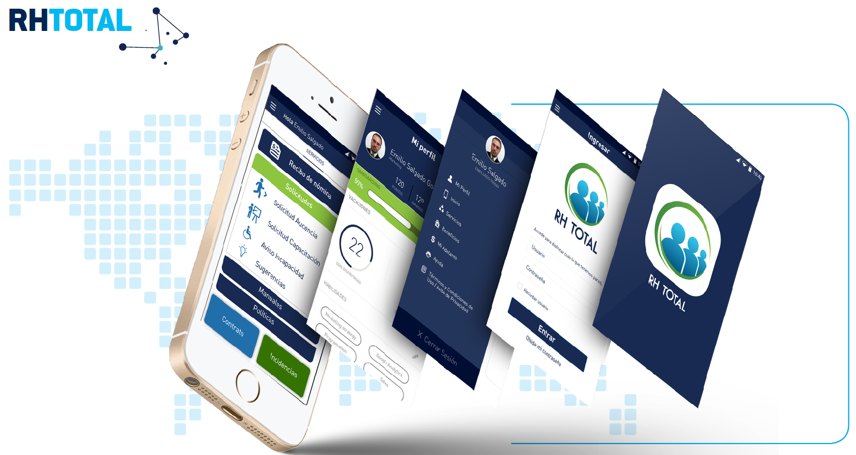

Figura 1. WorkPoint - Propuesta de Experiencia de Usuario - RH Total

# **Propuesta de Solución**

De acuerdo a la necesidad de **WorkPoint** con respecto a la **solución digital RH Total**, se ha analizado el alcance de la aplicación, y como resultado se detalla en las siguientes paginas una propuesta de solución.

## **2.1 Alcance**

En esta sección se muestra de manera general el alcance a nivel funcional que se visualiza para la solución **RH Total** con base en los insumos proporcionados por **WorkPoint.**

Para el desarrollo de la solución **RH Total** se consideran dos aplicaciones: Una orientada a dispositivos móviles con el servicio principal que se pretende dar al usuario, y por otra parte se contempla también el desarrollo de una aplicación Web, donde se podrá dar mantenimiento y seguimiento a la información que se consulta desde los dispositivos móviles.

**App Móvil alcance general**

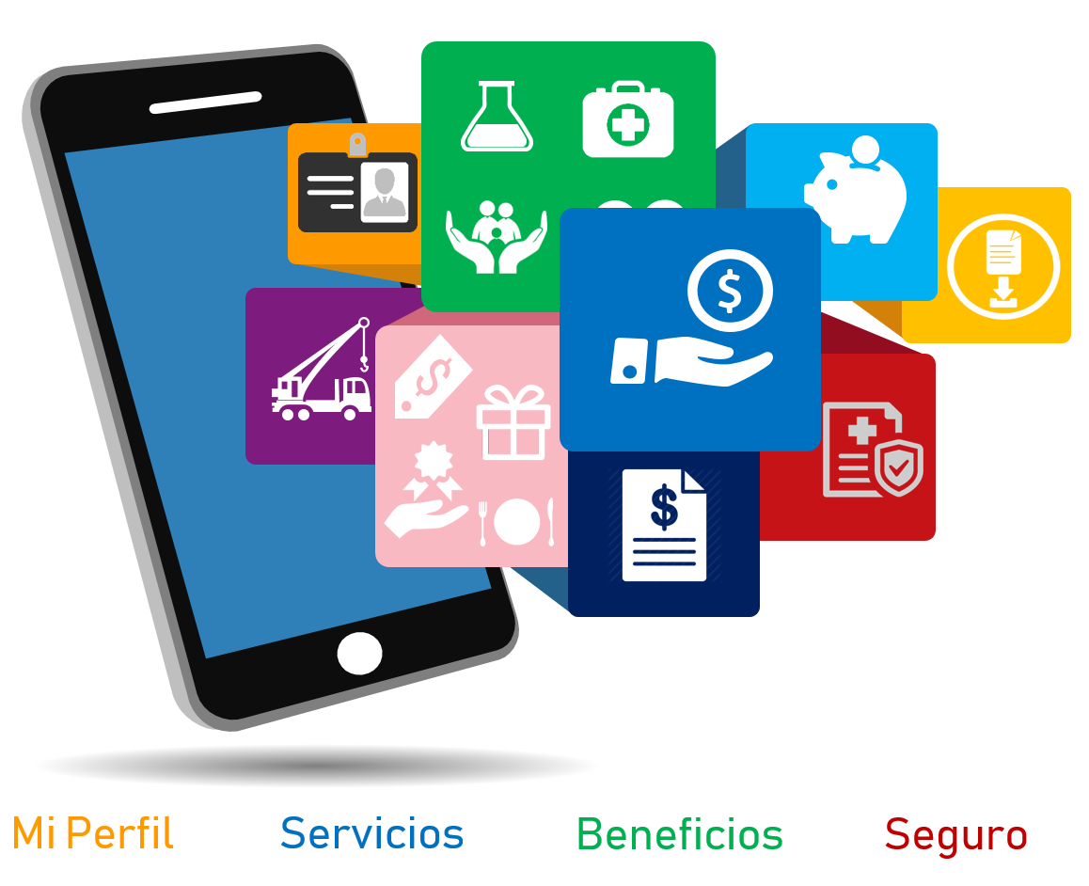

Figura 2. Alcance general ilustrativo App Móvil

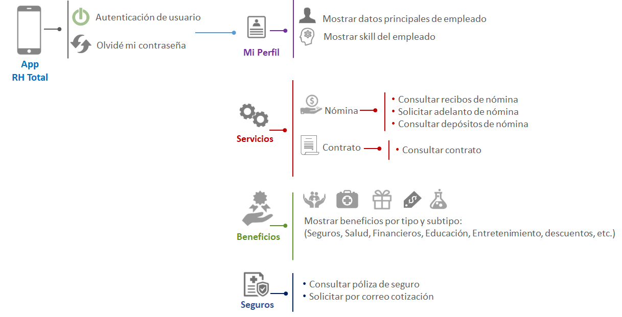

Figura 2-A. Alcance general ilustrativo App Móvil

|  |  |  |
| --- | --- | --- |
|  |  | |
| 1.- | **Login** | |
|  | Autenticación de usuario | |
|  | Olvidé mi contraseña | |
| 2.- | **Mi Perfil** | |
|  |  | Mostrar datos principales de empleado |
|  |  | Mostrar skill del empleado |
| 3.- | **Servicios** | |
|  | **Nómina** | |
|  | Consultar recibos de nómina | |
|  | Solicitar adelanto de nómina | |
|  | Consultar depósitos de nómina | |
|  | **Contrato** | |
|  | Consultar contrato | |
| 4.- | **Beneficios** | |
|  | Mostrar beneficios por tipo y subtipo: Seguros, Salud, Financieros, Educación, Entretenimiento, descuentos, etc.) | |
| 5.- | **Seguros** | |
|  |  | Consulta de Póliza de Seguro |
|  |  | Solicitar por correo cotización de seguro |

Tabla 1 desglose funcionalidad App Móvil RH Total

1. **Autenticación de usuario.**

Funcionalidad para validar la identidad de un empleado de la Aplicación Móvil mediante un ID de usuario y una contraseña.

El empleado de WorkPoint proporcionara un ID de inicio de sesión (dirección de correo electrónico) y una contraseña en la aplicación móvil, las funciones de seguridad de la aplicación validaran el ID de usuario y contraseña en la base de datos de RH Total, se concederá acceso a las funcionalidades, acciones y datos de la aplicación en función al grupo de seguridad con el cual se encuentre asociado su ID del empleado.

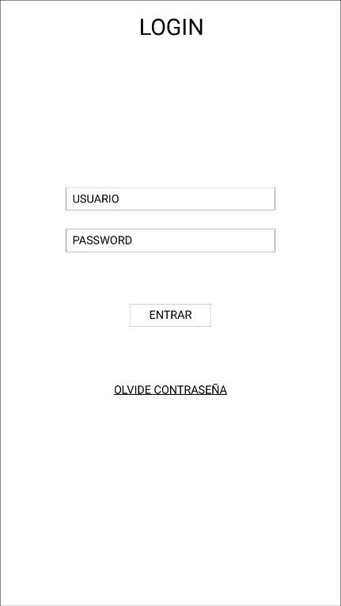

Figura 3. Login App Móvil

Dentro de la pantalla de login se mostrará la opción de “olvide mi contraseña” la cual se describe en el punto 2.

1. **Olvide mi contraseña**

Funcionalidad que permitirá al empleado, generar una nueva contraseña de acceso a la aplicación móvil. La aplicación solicitará la captura de un correo electrónico y validará que el correo se encuentre registrado a nombre del empleado dentro del aplicativo RH Total, si la validación es correcta, el aplicativo enviará un correo electrónico con una ruta (URL) para configurar una nueva contraseña de acceso, de lo contrario enviara una leyenda indicando que el correo no se encuentra vinculado a un empleado de workpoint.

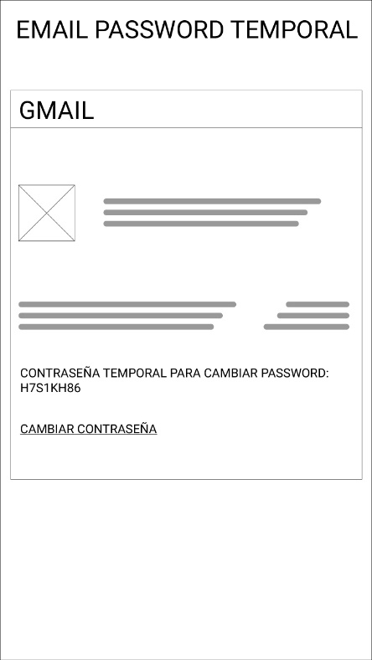 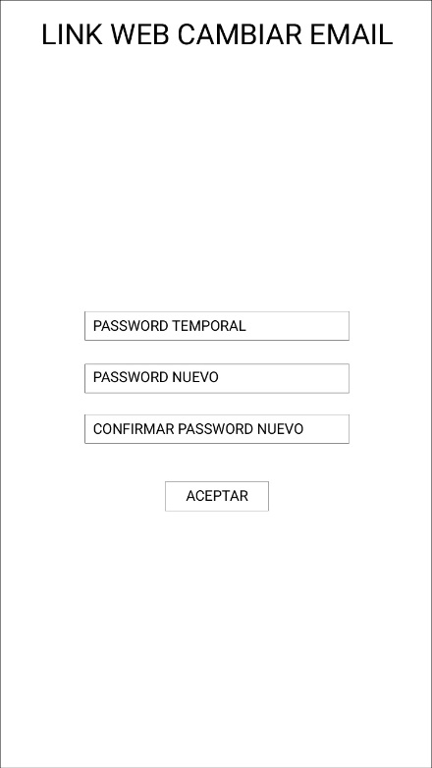 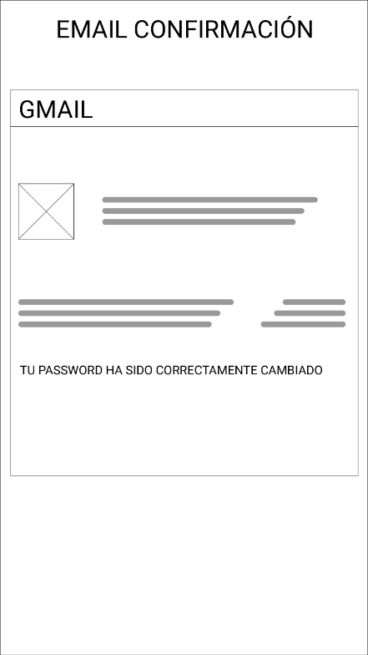

Figura 4. Olvide mi contraseña App Móvil

1. **Mostrar datos principales del Empleado**

Funcionalidad que permitirá al empleado visualizar la siguiente información personal, una vez iniciada la sesión en la aplicación móvil:

* Nombre completo
* Foto del empleado
* Empresa asignada
* Fecha de término de asignación
* Días de vacaciones pendientes
* Número celular

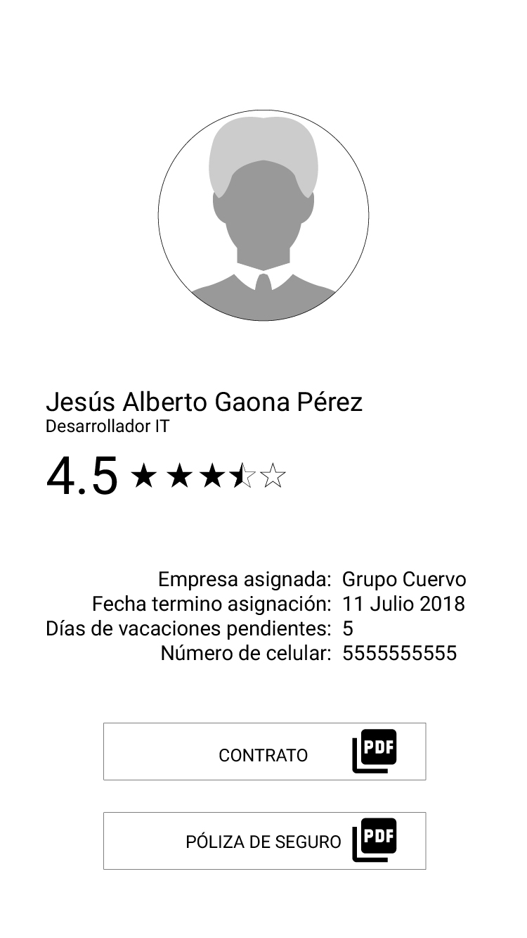

Figura 5. Datos personales del empleado App Móvil

*NOTA: Esta información es propuesta y los campos mencionados podrían crecer o decrementar acorde a la información requerida para la consulta de datos personales.*

1. **Mostrar skill del Empleado**

Funcionalidad que permitirá al empleado visualizar su skill personal, una vez iniciada la sesión en la aplicación móvil. Se propone que este skill sea un indicador de 0 a 5.



Figura 6. Skill del empleado App Móvil

1. **Consulta de Contrato**

Funcionalidad que permitirá al empleado visualizar el contrato celebrado con workpoint, una vez iniciada la sesión en la aplicación móvil. Se sugiere que el empleado pueda descargar su contrato en formato PDF desde la aplicación móvil.



Figura 7. Consultar contrato App Móvil

*NOTA: Dado que en futuras fases se requiere contar con toda la información de los empleados en la base de datos de RH Total, en esta primera fase, se propone realizar la carga del contrato en el módulo que administra la información del empleado dentro del portal Web de RH Total, el cual se describe mas adelante; por lo que la consulta del contrato será directamente a la base de datos de RH Total.*

1. **Consultar recibos de Nómina**

Funcionalidad que permitirá al empleado visualizar sus recibos de nómina generados durante la relación laboral con Workpoint, una vez iniciada la sesión en la aplicación móvil. Se sugiere que el empleado pueda descargar su o sus recibos de nómina en formato PDF desde la aplicación móvil.

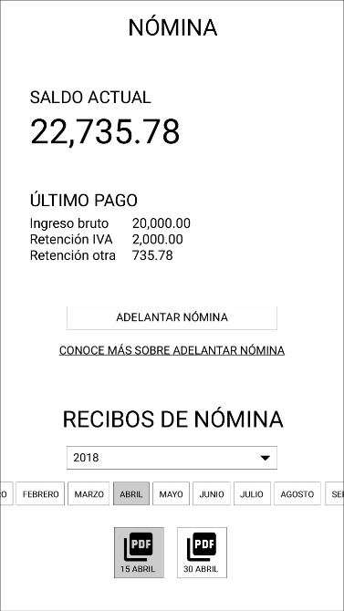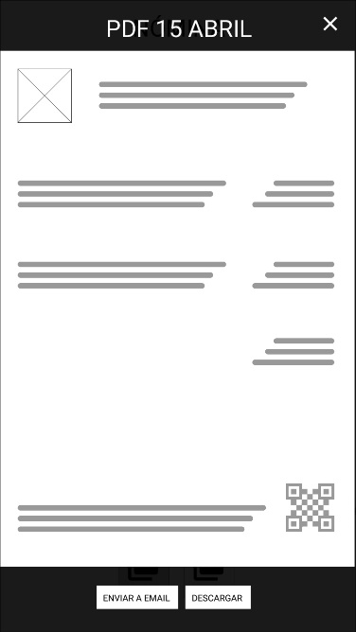

Figura 8. Consultar recibos de Nómina App Móvil

*NOTA: Workpoint decidirá el número de recibos a mostrar y dicha información dependerá del API de Nómina.*

1. **Solicitar Adelanto de Nómina**

Funcionalidad que permitirá al empleado solicitar un adelanto de su próxima nómina. Se sugiere que la aplicación móvil muestre la cantidad máxima que el empleado puede solicitar, así como la cantidad de interés que pagara por solicitar el adelanto de dicho monto, adicionalmente podrá disminuir la cantidad del préstamo hasta un monto mínimo preestablecido, cada vez que se modifique el monto a solicitar se debe recalcular el interés a pagar.

El empleado enviará la solicitud de adelanto para su aprobación, dicha solicitud se registrará en un listado de solicitudes personales que podrá ser consultada en cualquier momento para verificar si la solicitud se encuentra pendiente de revisión o ha sido aprobada o declinada.

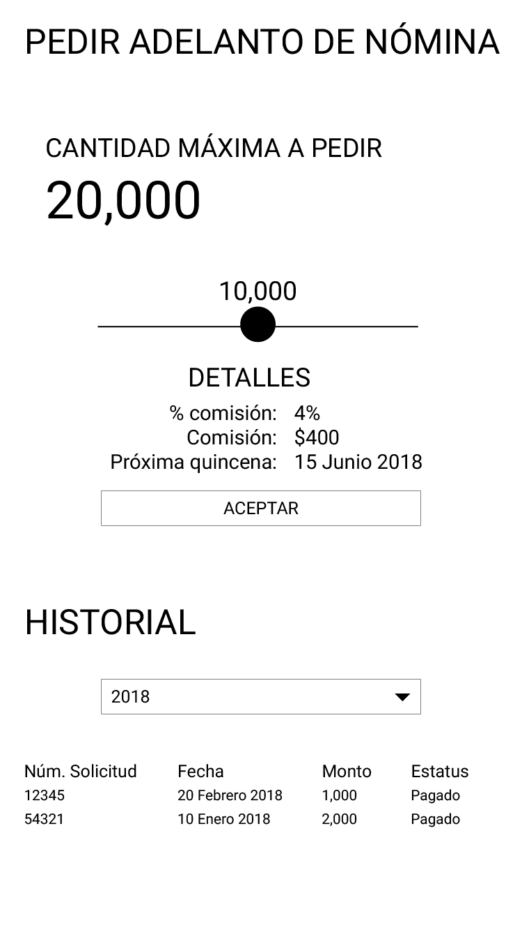

Figura 9. Solicitar adelanto de Nómina App Móvil

*NOTA: Dado que para esta fase inicial del proyecto la información de la nómina del empleado proviene de otro sistema, esté deberá proporcionar los datos de monto máximo, monto mínimo, interés (fórmula para calcular el interés) y próxima quincena.*

1. **Consultar depósito de nómina**

Funcionalidad que permitirá al empleado visualizar los depósitos de nómina generados durante la relación laboral con Workpoint, una vez iniciada la sesión en la aplicación móvil. Los datos que se deberán mostrar son los que el API de nómina proporcione.

 

Figura 10. Consultar depósito de nómina App Móvil

*NOTA 1: Workpoint decidirá el número de depósitos a mostrar y dicha información dependerá del API de Nómina.*

*NOTA 2: Dado que para esta fase inicial del proyecto la información de los depósitos de la nómina del empleado proviene de otro sistema, esté deberá proporcionar los datos a mostrar de cada uno de los depósitos.*

1. **Consultar póliza de Seguro**

Funcionalidad que permitirá al empleado visualizar su póliza de seguro, en caso de tenerla, una vez iniciada la sesión en la aplicación móvil. Se sugiere que el empleado pueda descargar la póliza en formato PDF desde la aplicación móvil.



Figura 11. Consultar póliza de seguro App Móvil

*NOTA: Dado que en futuras fases se requiere contar con toda la información de los empleados en la base de datos de RH Total, en esta primera fase, se propone realizar la carga de la póliza de seguro en el módulo que administra la información del empleado dentro del portal Web de RH Total, el cual se describe más adelante; por lo que la consulta de la póliza será directamente a la base de datos de RH Total.*

1. **Solicitar cotización de seguro**

Funcionalidad que permitirá al empleado ingresar una descripción sobre el seguro de su interés, para que Workpoint capte el interés de empleado y pueda darle seguimiento en una segunda fase. Se sugiere que internamente la aplicación móvil envié un correo (previamente configurado) al responsable de la cotización de seguros para que le dé continuidad y seguimiento.

*NOTA: Esta funcionalidad no contempla un “cotizador de seguro en línea”, la solicitud de cotización se realizará mediante un correo electrónico de manera interna. El correo enviado solo será informativo y el seguimiento al proceso de cotización estará fuera del alcance de este módulo.*

1. **Mostrar Beneficios**

El aplicativo móvil mostrara al empleado de manera informativa un listado y su posible detalle de los beneficios que goza por ser empleado de Workpoint. Estos beneficios estarán agrupados por categoría y por subcategoría.

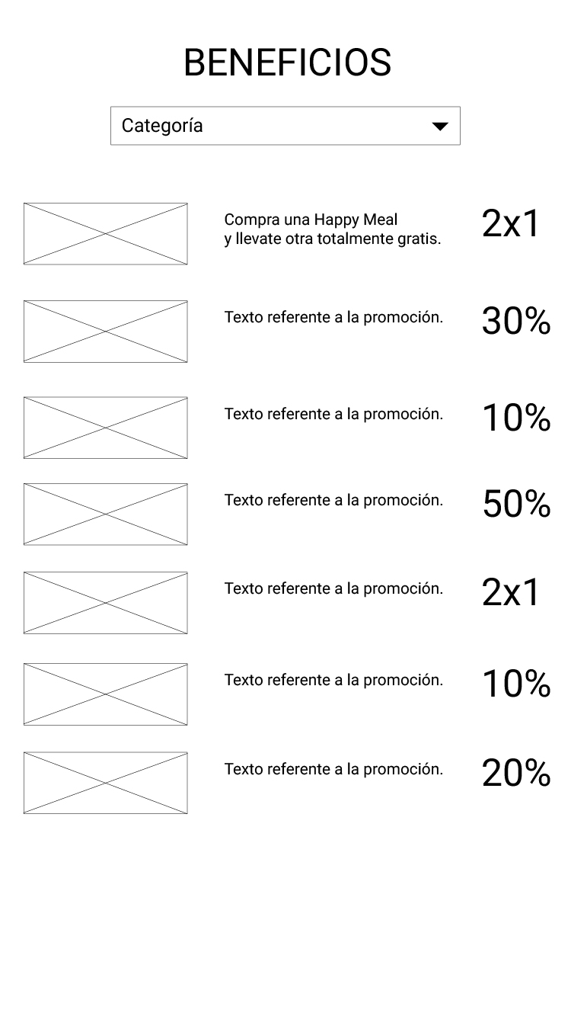

Figura 11. Consultar beneficios App Móvil

El empleado podrá ver el listado de sus beneficios una vez seleccionada su categoría y subcategoría (en caso de existir), así como revisar el detalle de cada beneficio.

*NOTA 1: La visión general de Workpoint es brindar esta funcionalidad de manera dinámica (por ejemplo: notificaciones por geolocalización, promociones segmentados por tipo de empleado, etc.) sin embargo para esta primera fase del proyecto solo se mostrarán de manera estática e informativa.*

*NOTA 2: Se sugiere que los beneficios estén detallados dentro de una imagen y /o texto plano con la finalidad de ser claros*

*NOTA 3: Workpoint será el encargado de diseñar el contenido de estos beneficios.*

**Aplicación Web alcance general**

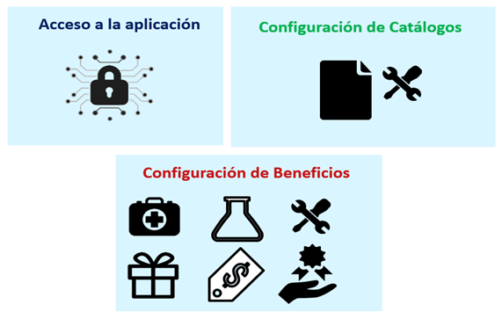

Figura 12. Alcance general Aplicación Web

|  |  |
| --- | --- |
|  |  |
| 1.- | **Login** |
|  | Autenticación de usuario |
|  | Olvidé mi contraseña |
| 2.- | **Administración** |
|  | **Empleados** |
|  | Administración de empleados (Altas/Bajas/Cambios) |
|  | **Catálogos Generales** |
|  | Administración de tipos y subtipos de beneficios (Altas/Bajas/Cambios) |
|  | **Beneficios** |
|  | Administración de beneficios (Altas/Bajas/Cambios) |
|  | **Nómina** |
|  | Consultar solicitudes de adelanto de nomina |

Tabla 2 desglose funcionalidad Aplicación Web

1. **Autenticación de usuario.**

Funcionalidad para validar la identidad del administrador del aplicativo RH Total Web mediante un ID de usuario y una contraseña.

El administrador de RH Total proporcionara un ID de inicio de sesión (dirección de correo electrónico personal) y una contraseña en el aplicativo Web, las funciones de seguridad del aplicativo validaran el ID de usuario y contraseña en la base de datos, se concederá acceso a las funcionalidades, acciones y datos del aplicativo en función al grupo de seguridad con el cual se encuentre asociado su ID del administrador.

Si un usuario con un rol diferente al “rol de administrador” intenta ingresar al aplicativo, se le indicara mediante una leyenda que solo el administrador tiene privilegios de acceso al aplicativo Web.

1. **Olvide mi contraseña**

Funcionalidad que permitirá al administrador, generar una nueva contraseña de acceso al aplicativo web. El sistema solicitará la captura de un correo y validara que el correo se encuentre registrado a nombre del administrador dentro del aplicativo, si la validación es correcta, el aplicativo enviará un correo electrónico con una ruta (URL), para configurar una nueva contraseña de acceso, de lo contrario enviara una leyenda indicando que el correo no se encuentra dado de alta en la plataforma.

1. **Administración de empleados.**

La administración de la información de empleados se contempla dentro de un módulo Web y por ahora sería el único mecanismo para el registro de empleados dentro de la plataforma RH Total.

Las funcionalidades para este módulo son las siguientes:

* Registrar un nuevo empleado en la plataforma RH Total.
* Modificar la información de un empleado determinado.
* Inhabilitar o habilitar la información del empleado para ser usada en la plataforma RH Total
* Listado de empleados.
* **Registro de un nuevo empleado.**

Registro de información de un nuevo empleado en la plataforma RH Total, mediante el ingreso de las siguientes características:

**DATOS PERSONALES**

* Nombre del empleado
* Edad en años
* Fecha de Nacimiento
* RFC
* CURP
* Email personal
* Genero
* Fotografía (imagen con formato bmp, jpg - jpeg, png)
* Estado (Activo / Inactivo)

**DATOS DE CONTRATACION**

* Sueldo Actual (Monto en pesos)
* Área a la que pertenece el empleado
* Puesto
* Nivel
* CV (Archivo PDF)
* Contrato (Archivo PDF)
* Días de vacaciones disponibles
* Días de vacaciones tomadas.
* Fecha fin de contrato.

**BENEFICIOS**

* Póliza de Seguro (PDF)

**DATOS DE ASIGNACIÓN**

* Empresa
* Jefe Directo
* Email Jefe Directo
* Teléfono Jefe Directo
* Inicio de asignación
* Fin de asignación
* Sueldo de asignación
* Contrato de asignación (Archivo PDF)
* Contrato de Confidencialidad (Archivo PDF)
* Email de asignación
* Evaluación (Archivo PDF)

**SKILL**

* Calificación Final (de 0 a 5)

**PRIVILEGIOS DE ACCESO**

* Tipo de usuario (Empleado ó Administrador de RH Total)
* Bloqueo (Activo / Inactivo).

*NOTA 1: La visión general de Workpoint es administrar más datos del empleado, sin embargo, para esta primera fase se sugiere iniciar con los datos mostrados anteriormente.*

*NOTA 2: Se contempla para fases posteriores el proceso de vacaciones, evaluación de desempeño y competencias, proceso de ausencias laborales y solicitudes de incapacidad, entrenamiento y capacitación, gestión de nómina, entre otras cosas.*

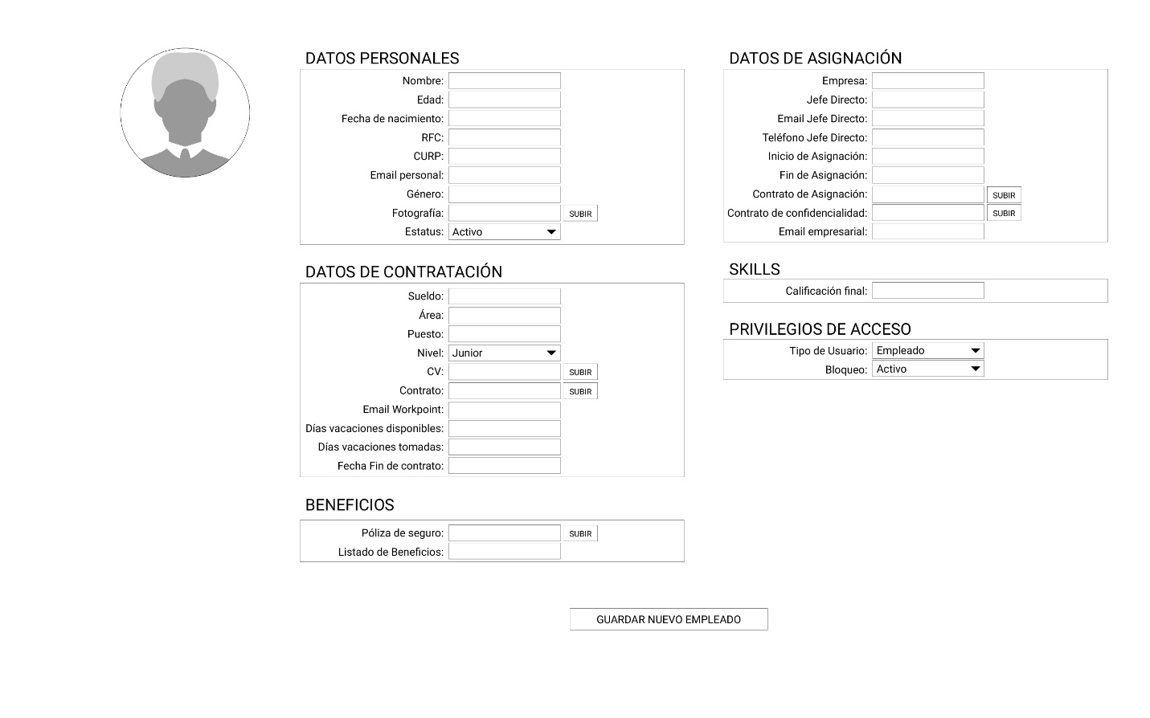

Figura 13. Registro de empleado Sitio Web

Se propone que una vez que se registra el empleado, el sistema le enviará un correo electrónico a su bandeja personal, para que pueda registrar la contraseña de ingreso a la aplicación móvil.

*NOTA: Dentro de esta fase no está contemplado ningún algoritmo para el calculo de vacaciones, el registro y la actualización se realizará de manera manual.*

* **Modificar la información de un empleado**

Se podrá actualizar ó modificar la información de un empleado en específico. Se sugiere que la selección del empleado en cuestión se realice a partir de un listado de empleados, esté listado deberá tener filtros para acotar el universo de empleados a consultar.

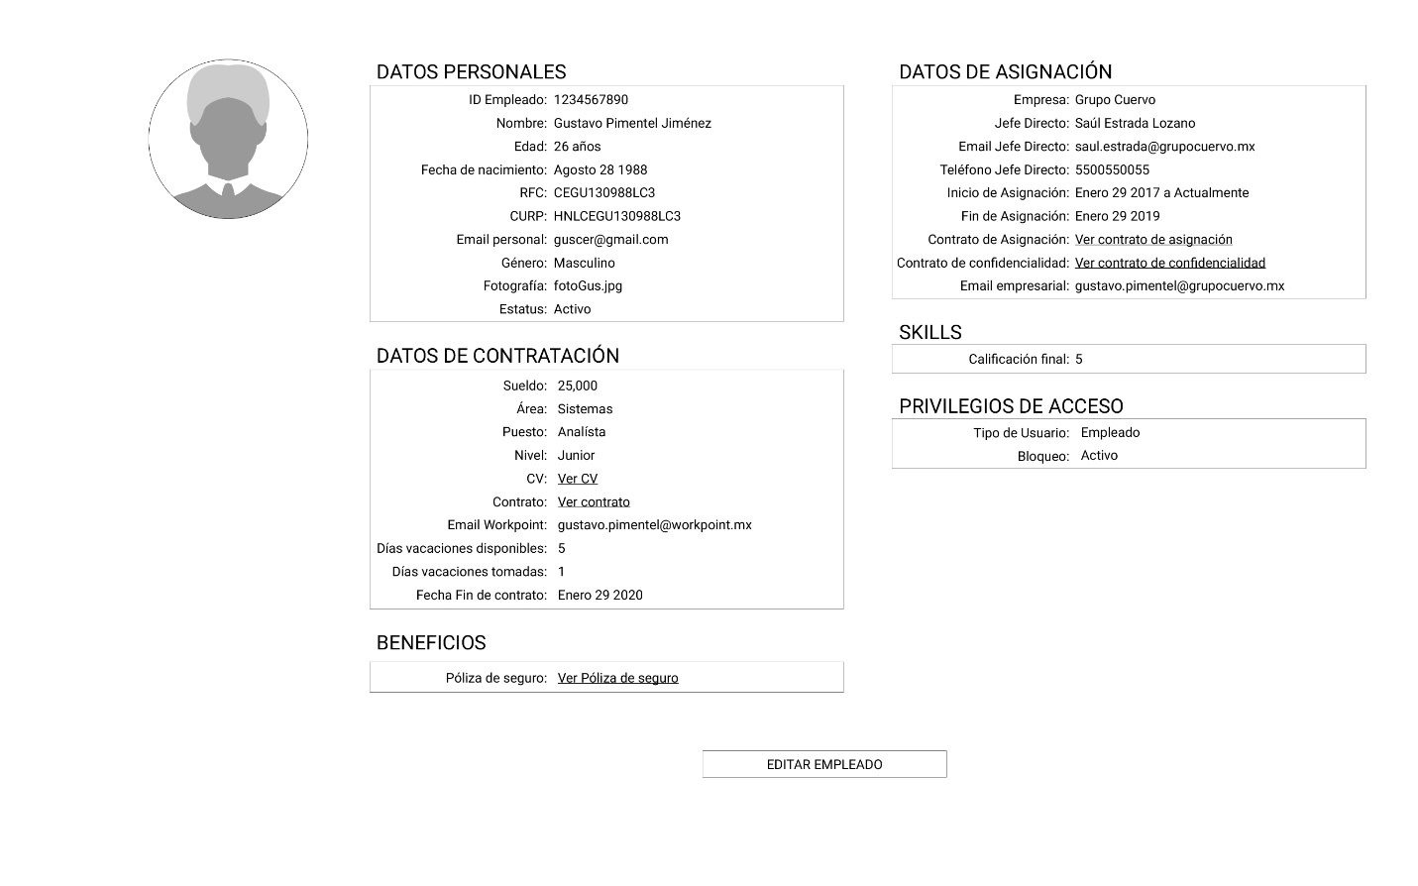

Figura 14. Modificar información de empleado Sitio Web

* **Inhabilitar o habilitar la información del empleado para ser usada en la plataforma RH Total**

Funcionalidad que nos permitirá indicar que un empleado en particular ya no se encuentra laborando para WorkPoint.

Se propone que cuando un empleado pase de un estado “inactivo” a “activo” (recontratación), se solicite la actualización de alguna información propia del empleado como DATOS DE CONTRATACION, DATOS DE ASIGNACIÓN y SKILL.

Se propone que cuando un empleado pase de un estado a otro, el administrador deberá ingresar en el aplicativo, el motivo por el cual se está realizado dicho cambio.

* **Listado de empleados**

El aplicativo mostrará un listado de los empleados de WorkPoint con información relevante. Se proponen los siguientes datos:

**DATOS DEL EMPLEADO**

* Número del empleado dentro del aplicativo (ID)
* Nombre completo del empleado
* Teléfono personal
* Empresa asignada
* Jefe Directo
* Teléfono Jefe Directo
* Sueldo
* Skill
* Estado del empleado (habilitado / inhabilitado)
* Área
* Puesto
* Nivel

**DATOS ESTADISTICOS**

* ESTATUS (Asignación/Sin Asignación / Inactivo)
* EDAD
* INGRESO

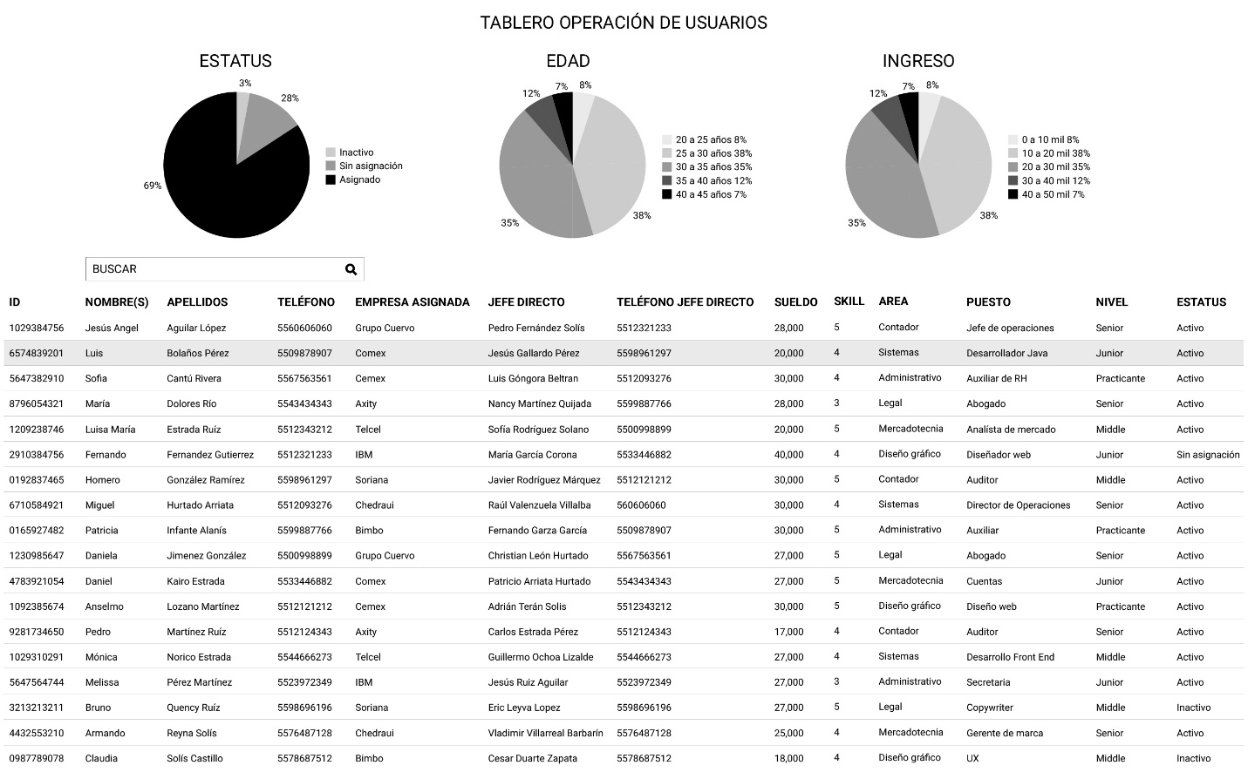

Figura 15. Listado de empleados Sitio Web

1. **Consultar solicitudes de adelanto de nómina**

Funcionalidad donde el administrador puede consultar el listado de solicitudes de adelanto de nómina que han solicitado los empleados de Workpoint a través de la aplicación móvil, se proponen que se liste la siguiente información de la solicitud de adelanto de nómina:

* Número de empleado dentro del aplicativo.
* Nombre del empleado.
* Sueldo base.
* Monto del adelanto solicitado.
* Porcentaje (%) de comisión o interés por préstamo.
* Fecha se solicitud.
* Número de quincena a la que se le aplica el adelanto.
* Estatus (aprobadas, rechazadas, pendientes)
* Empresa asignada.

Se contempla que para esta funcionalidad se integrarán filtros de búsqueda, se proponen los siguientes:

* *Fecha inicial:* Fecha inicial del periodo de consulta para las solicitudes de adelanto de nómina.
* *Fecha final:* Fecha final del periodo de consulta para las solicitudes de adelanto de nómina.
* *Estado de la solicitud:* (aprobadas, rechazadas, pendientes)
* *Nombre del empleado:* Nombre del empleado que ha realizado solicitudes de adelanto de nómina.
* *Fecha fin de contrato:* Muestra la fecha final del contrato.

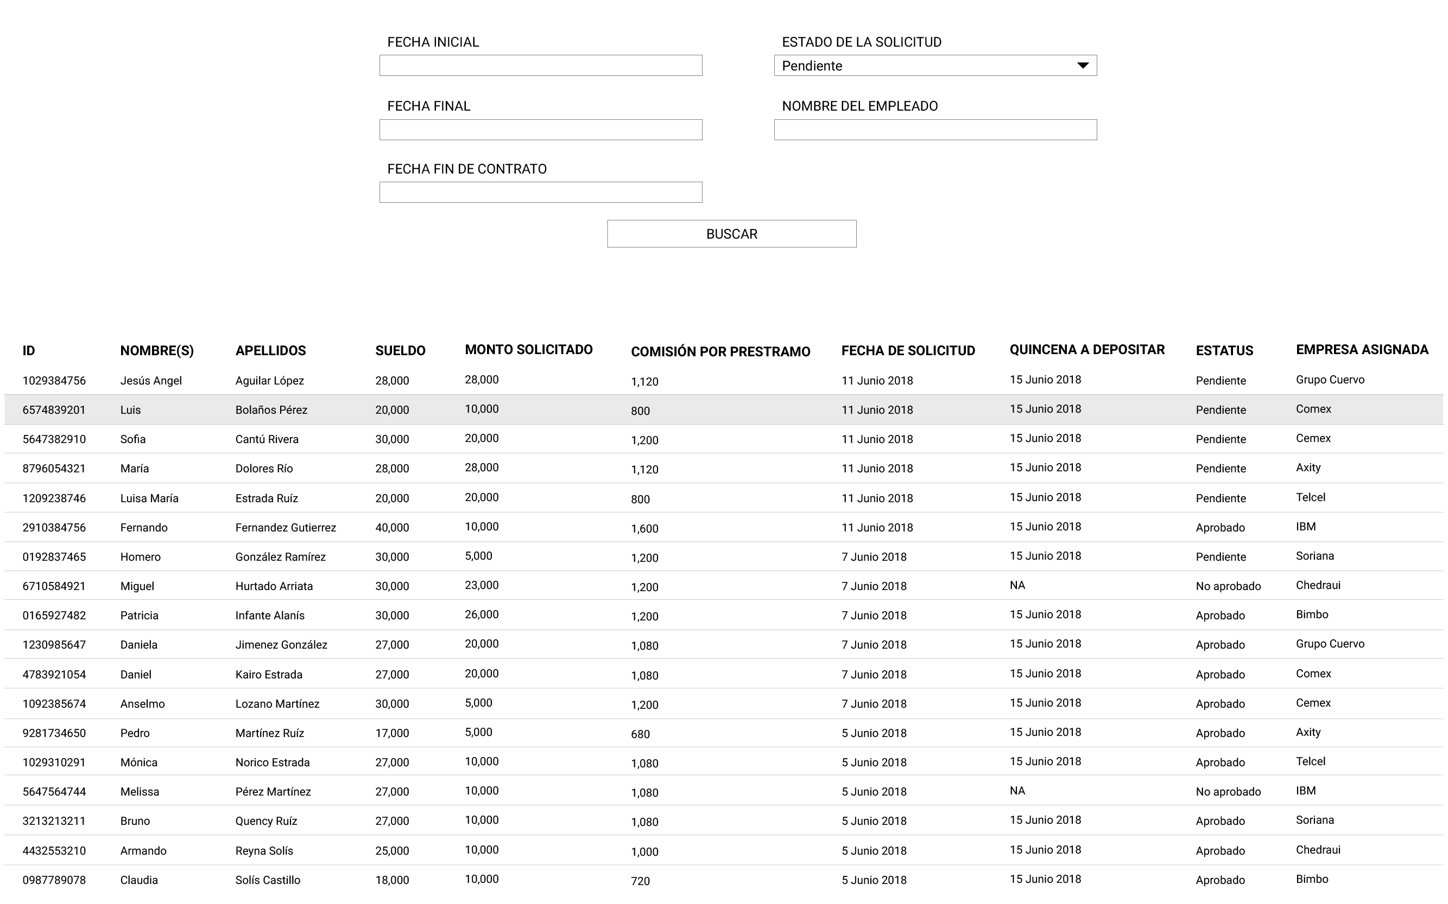

Figura 16. Listado de solicitudes de adelanto Sitio Web

*NOTA 1: Esta información es propuesta y los campos mencionados (tanto para el listado como los filtros de búsqueda) podrían crecer o decrementar acorde a la información requerida para la consulta de adelanto de nómina.*

1. **Autorizar adelanto de nómina**

Función que le permitirá al administrador autorizar o declinar una solicitud de adelanto de nómina, realizada por un empleado de Workpoint mediante la aplicación móvil. Una vez que el administrador ubique una solicitud de adelanto de nómina del listado de solicitudes, se mostraran los siguientes datos adicionales:

* Fecha fin de contrato.
* Puesto
* Número de solicitudes aprobadas con anterioridad
* Número de solicitudes rechazadas con anterioridad.
* Cambiar estatus
* Comentarios

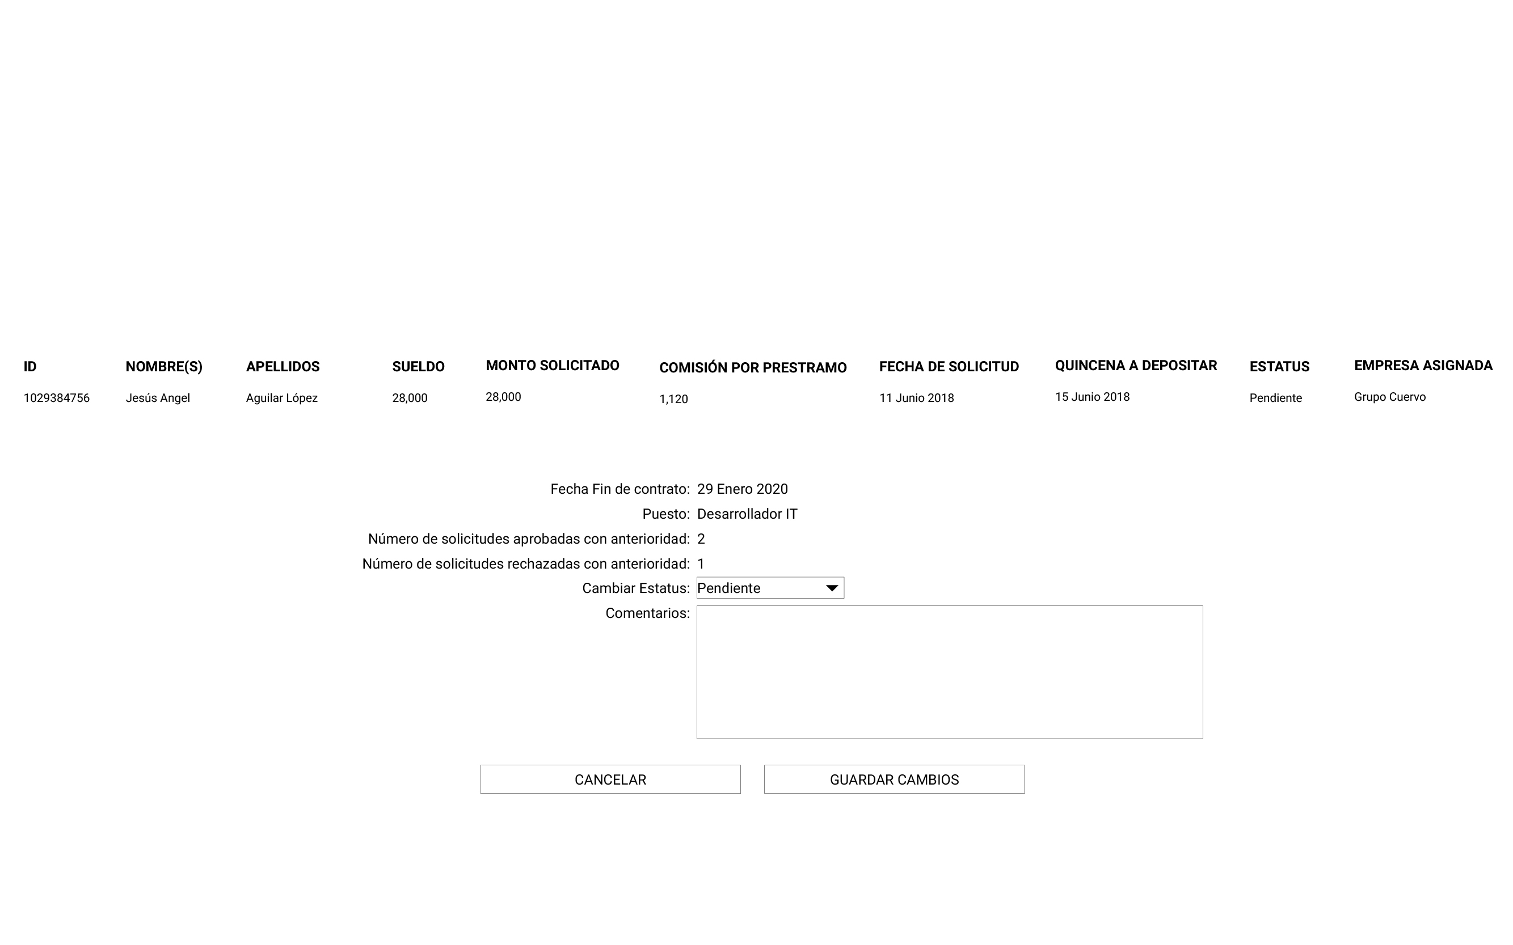

Figura 17. Autorizar solicitudes de adelanto Sitio Web

Una vez que se haya aprobado o rechazado el adelanto, se le notificara al empleado beneficiado, mediante la aplicación móvil.

*NOTA: Esta funcionalidad deberá ser validada con respecto al mecanismo de aprobación o rechazo de solicitud de adelanto de nómina desde la API.*

1. **Administrar tipos y subtipos de beneficios**

Funcionalidad donde el administrador podrá crear o eliminar categorías de los beneficios que se le brindarán al empleado de Workpoint, adicionalmente por cada categoría se podrá crear o eliminar subcategorías donde se asociará cada beneficio. Esta funcionalidad tiene como finalidad agrupar los beneficios.

Se sugiere que solo se eliminarán subcategorías que no cuenten con beneficios asociados, así como categorías que no cuenten subcategorías o beneficios asociados.

Un ejemplo de tipo de beneficio es SALUD y sus subtipos serian *LABORATORIOS*, *CITAS* *MEDICAS*, *DENTAL*, *VISIÓN*, *ETC.*

1. **Administrar Beneficios**

La administración de la información de beneficios se contempla dentro de un módulo Web y por ahora sería el único mecanismo para el registro de beneficios que Workpoint brindará a sus empleados.

Las funcionalidades para este módulo son las siguientes:

* Registrar un nuevo beneficio en la plataforma RH Total.
* Publicación de beneficios.
* Inhabilitar un beneficio en la plataforma RH Total.
* Modifica la información de un beneficio.
* Mostrar listado de beneficios.

**Registro de un nuevo beneficio.**

Registro de información de un nuevo beneficio en la plataforma RH Total, mediante el ingreso de las siguientes características:

**DATOS DEL BENEFICIO**

* Nombre
* Descripción
* Imagen
* Fecha inicio
* Fecha fin
* Empresa
* Categoría (Catálogo de categorías)
* Subcategoría (Catálogo de subcategorías)
* Relación Tipo – Empleado*

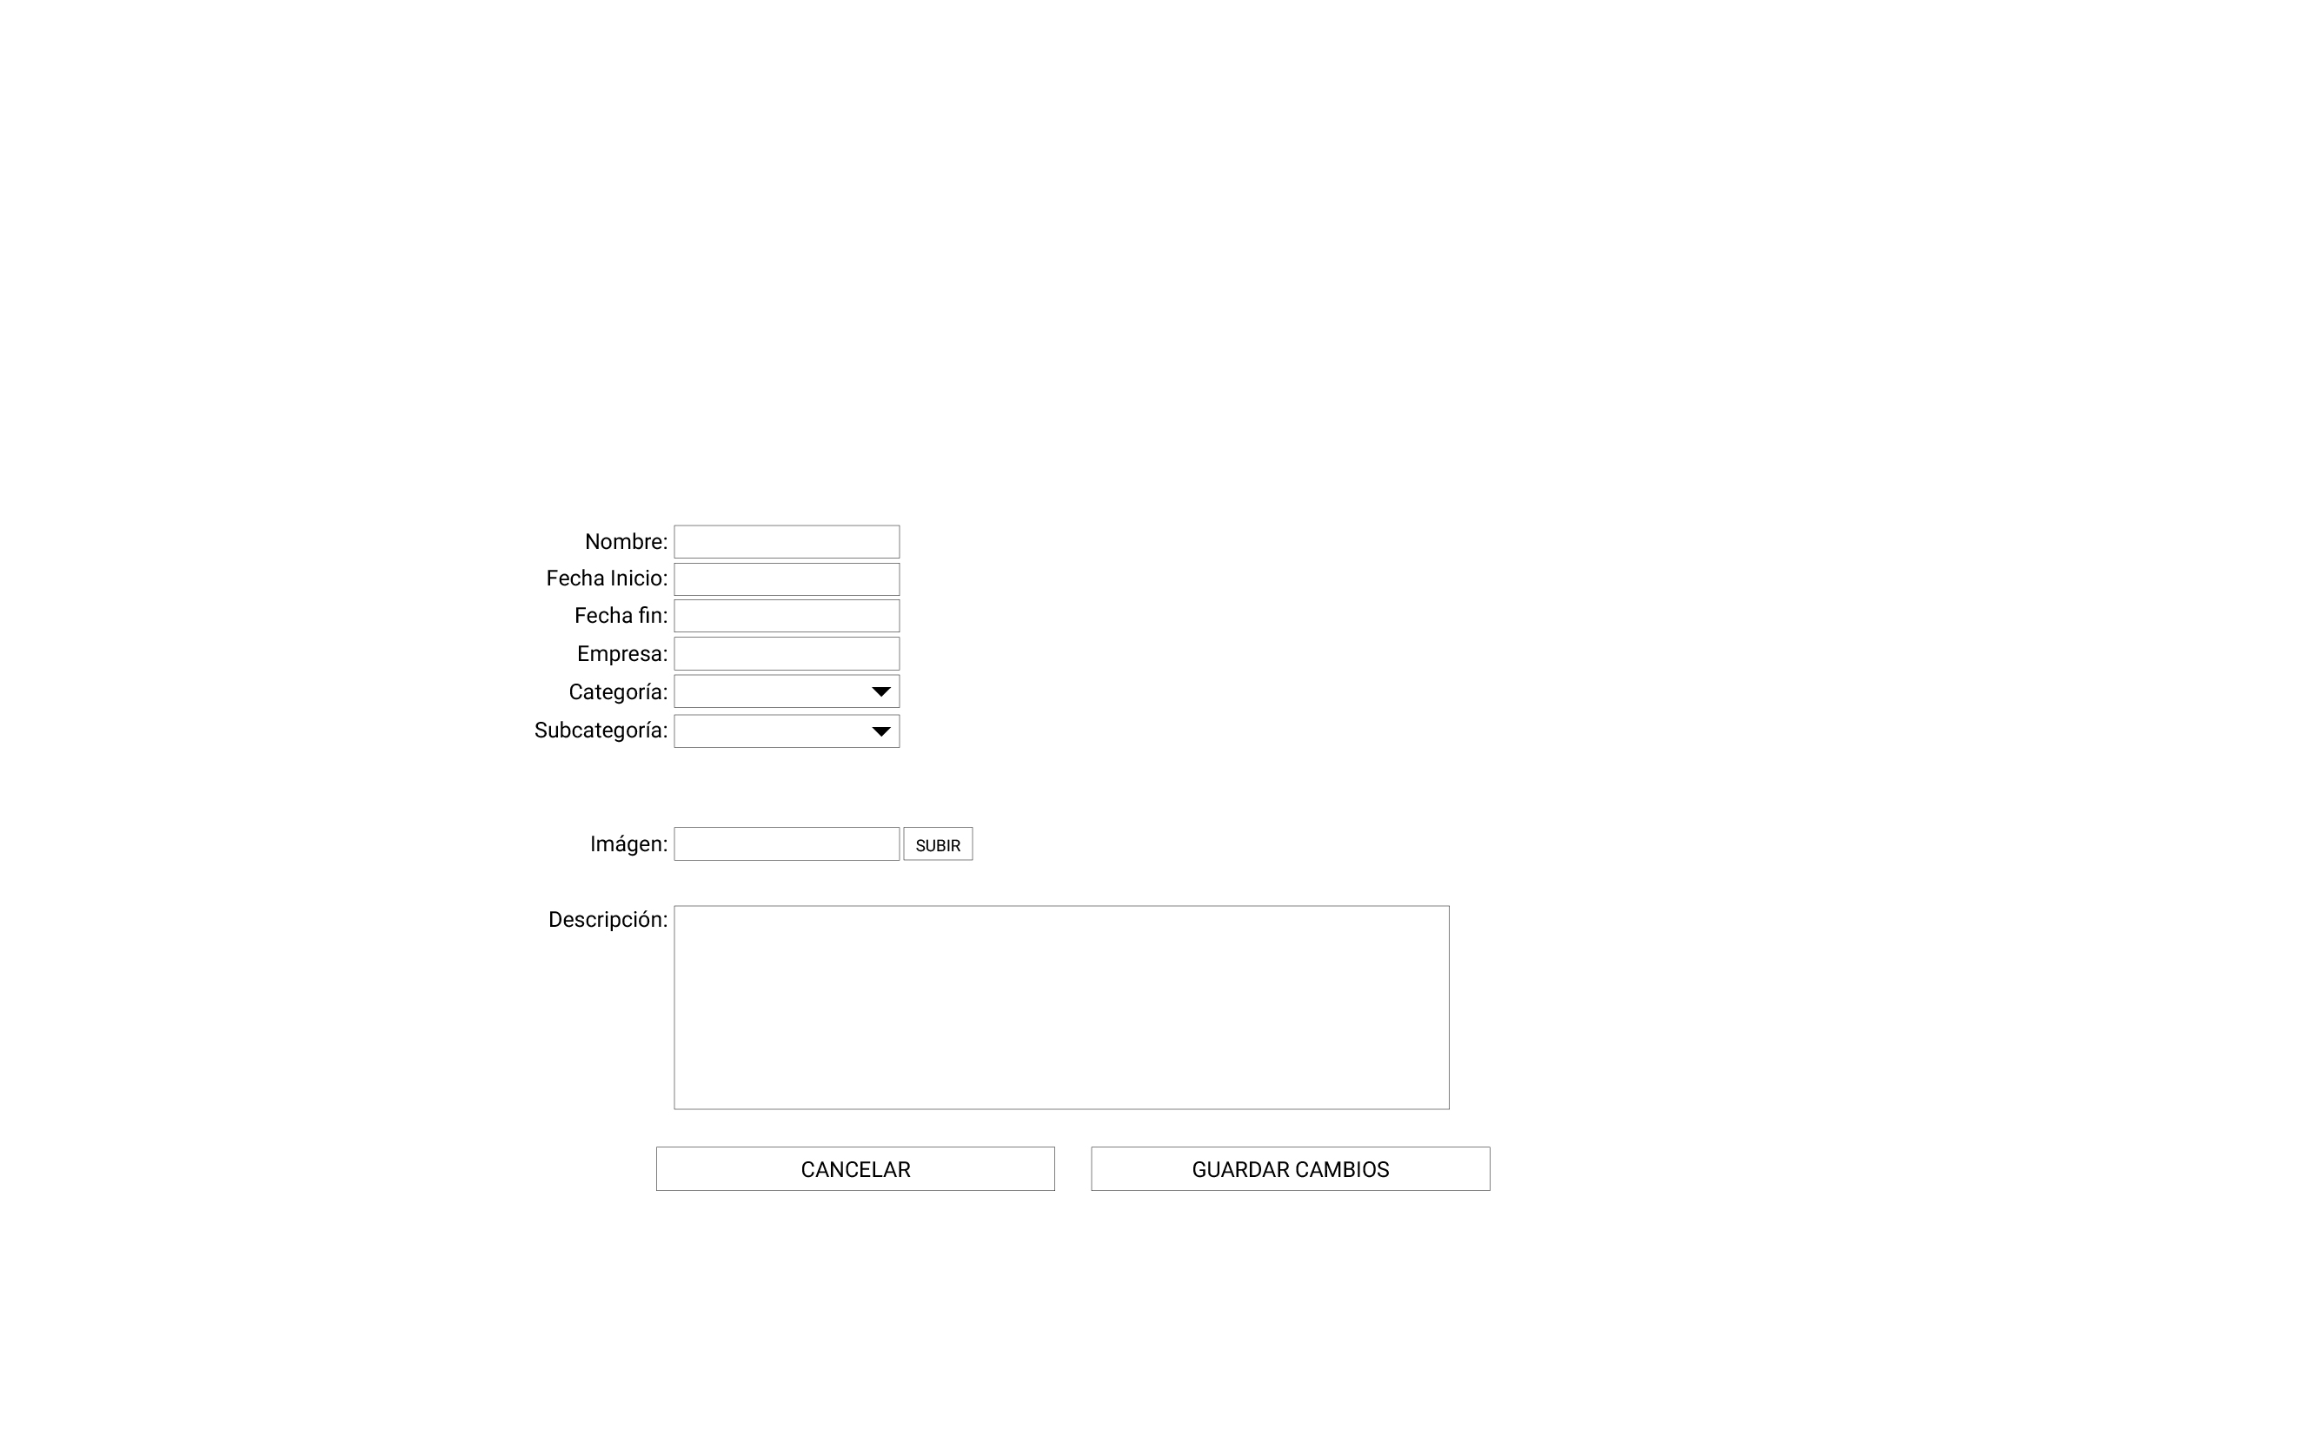

Figura 18. Registrar un nuevo beneficio Sitio Web

*NOTA 1: La visión general de Workpoint es brindar esta funcionalidad de manera dinámica (por ejemplo: notificaciones por geolocalización, promociones segmentados por tipo de empleado, etc.) sin embargo para esta primera fase del proyecto los beneficios solo se registrarán de manera estática e informativa.*

*NOTA 2: Se sugiere que los beneficios estén detallados dentro de una imagen y /o texto plano con la finalidad de ser claros*

*NOTA 3: Workpoint será el encargado de diseñar el contenido de estos beneficios.*

*NOTA 4: El atributo que relacionará al empleado con los beneficios que visualizará se definirá en la fase de análisis.*

**Aprobación de beneficios**

Funcionalidad donde el administrador de beneficios podrá publicar(aprobar) el beneficio a todos los empleados de Workpoint. Se sugiere que el **administrador de beneficios** pueda ingresar comentarios a un beneficio en particular para que el encargado de editar la información de los beneficios los pueda tomar en cuenta.

**Inhabilitar un beneficio en la plataforma RH Total**

Funcionalidad que permite al usuario **administrador de beneficios** inhabilitar un beneficio dentro del aplicativo RH Total. Se propone que una vez que se haya inhabilitado un beneficio, ya no se tenga la posibilidad de volverlo a habilitar y sea necesario ingresar un comentario describiendo el motivo por el cual se ha inhabilitado el beneficio.

**Modificar la información de un beneficio**

Se podrá actualizar ó modificar la información de un beneficio en específico siempre y cuando no se encuentre publicado. Se sugiere que la selección del beneficio en cuestión se realice a partir de un listado de beneficios, esté listado deberá tener filtros para acotar el universo de información a consultar.



Figura 19. Modificar un beneficio Sitio Web

*NOTA 1: La visión general de Workpoint es brindar esta funcionalidad de manera dinámica (por ejemplo: notificaciones por geolocalización, promociones segmentados por tipo de empleado, etc.) sin embargo para esta primera fase del proyecto los beneficios solo se registrarán de manera estática e informativa.*

*NOTA 2: Se sugiere que los beneficios estén detallados dentro de una imagen y /o texto plano con la finalidad de ser claros*

*NOTA 3: Workpoint será el encargado de diseñar el contenido de estos beneficios.*

**Listado de beneficios**

El aplicativo mostrara un listado de los beneficios de Workpoint su información.

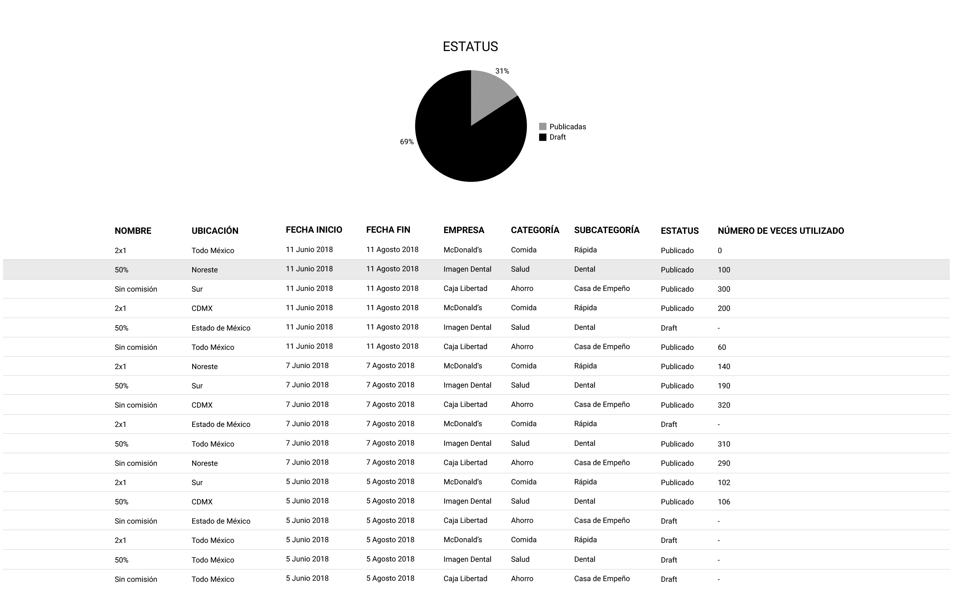

## **2.2 Solución Técnica**

2.2.1 Arquitectura

La solución RH Total requiere el desarrollo e implementación de una plataforma que simplifique la integración de nuevas funcionalidades y soporte el crecimiento de 10,000 empleados este año y máximo 1,000,000. Recomendamos una arquitectura basada en Microservicios que ayuden a integrar funcionalidades modulares para mantener la adaptabilidad en la evolución de futuras prestaciones y a la vez que se agregue retro compatibilidad de servicios desplegados.

Basado en la información proporcionada por el **Workpoint** y bajo algunos supuestos, se propone la siguiente arquitectura aplicativa.

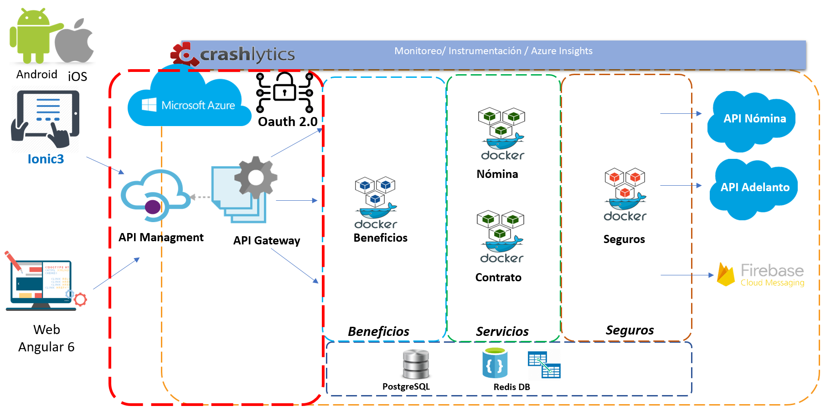

Figura 4. Arquitectura propuesta

A continuación, se explica el diagrama:

* **Mobile application:** Se eligió Ionic ya que permite escribir una vez código y generar aplicaciones nativas tanto para iOS como Android. Esta tecnología nos permitirá hacer ofrecer las funcionalidades en el canal móvil. Se contempla que este desarrollo arroje aplicaciones nativas en las siguientes tecnologías:
* **Backend (Azure):** Se usará la plataforma de Azure para desplegar los microservicios que estarán desplegados para dar soporte a la aplicación, ya que nos habilita a mantener una disponibilidad del 99.95% al mes.
* **PostgreSQL:** Se propone esta tecnología para el modelado relacional del negocio que habilita un crecimiento de datos de moderado a amplio disminuyendo el costo con un RDBMS Licenciado.
* **RedisDB:** Se propone esta tecnología para el tema de cache de contenido no transaccional que permita mejorar el rendimiento de las aplicaciones.
* **Docker**: Se propone esta tecnología para simplificar el despliegue de microservicios. Docker nos permitirá la generación de contenedores de aplicativos para aislar y simplificar la generación y administración de ambientes.
* **Api Gateway:** Se propone esta tecnología para el auto-discovering de servicios, el balanceo de estos y permitir la escalabilidad de cada microservicio.
* **Api Managment:** Se propone el uso de esta tecnología para gestionar, publicar, blindar las APIs que se generen en los microservicios.
* **Oauth2.0**: Se propone este protocolo estándar como mecanismo de autenticación y autorización para garantizar el acceso restringido a la información desde los dispositivos.
* **Microservicios**: Se propone el uso de esta tecnología para simplificar el despliegue de servicios de negocio, así como múltiples versiones de estos y ayudar en la retrocompatibilidad de las funcionalidades. Los 3 grandes grupos de microservicios son:
  + Beneficios
  + Servicios
  + Seguros
* **Microsoft Team Services**: Simplifica el uso de DevOps dentro la organización, ya que nos permite gestionar el ciclo de vida de los aplicativos desde su nacimiento hasta que están operando. En la sección DevOps se describe este componente con mayor detalle.
* **Crashlytics**: Se encarga de monitorear al aplicativo en busca de errores en tiempo de ejecución. Las trazas que manda ayudan a los operadores a diagnosticar e identificar errores de forma configurable.

2.2.2 Requerimientos no funcionales

A continuación se enlistan los siguientes requerimientos no funcionales que se visualizan tomando en cuenta la arquitectura propuesta.

* La APP Mobile será desarrollada para las plataformas Android y IOS.
* Para las pruebas de en dispositivos móviles, se recomienda utilizar tecnologías que permitan el uso de DeviceFarm.
* La aplicación móvil se utilizará en dispositivos de gama media-alta. Sin embargo para la fase de pruebas es necesario definir ciertos modelos y sus características para la ejecución de las mismas.
* La autenticación a la aplicación móvil por parte del empleado será por medio de usuario y contraseña, se descarta una autenticación por medio de huella digital u otro medio.
* Se definirá el tipo de contenido a mostrar (Texto, Imágenes, Videos, etc) en la aplicación móvil y se validará la viabilidad de construcción con respecto a la resolución, guardado de la información y performance de la aplicación.

## **2.2.3 Desarrollo Seguro**

Como parte de nuestras prácticas de desarrolloproponemos utilizar un proceso de desarrollo seguro, así como la utilización de una herramienta de escaneo dinámico y estático que será utilizada por el equipo de desarrollo durante todo el ciclo de vida de la aplicación para mitigar cualquier posible vulnerabilidad.

El proceso de desarrollo seguro se describe a continuación:

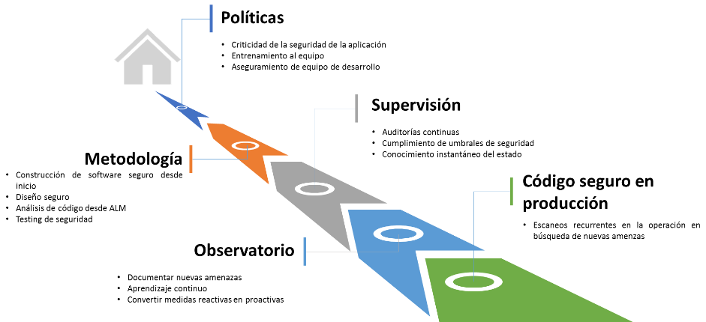

Figura 5. Desarrollo seguro

Los beneficios de esta práctica son:

* Protege las aplicaciones web, móviles y de escritorio gracias a la detección de una amplia gama de vulnerabilidades de seguridad.
* Permite a las organizaciones mitigar los riesgos de seguridad de las aplicaciones, reforzar las iniciativas de gestión de programas de seguridad para las aplicaciones y alcanzar el cumplimiento normativo.
* Reduce los costos y la exposición a riesgos identificando vulnerabilidades en las fases iniciales del ciclo de desarrollo.

Ayuda a las organizaciones a disminuir la probabilidad de ataques a aplicaciones web, así como costosas infracciones de datos mediante la automatización de las pruebas de vulnerabilidad de la seguridad de las aplicaciones.

## **2.2.4 DevOps**

De acuerdo con las especificaciones requeridas por **WorkPoint**, estamos proponiendo una estrategia DevOps, para reducir el tiempo de entrega al cliente final y mejorar el control de las implementaciones del producto.

Las prácticas recomendadas para la implementación de DevOps más destacables son:

* **Planeación ágil y administración de proyectos.** Se utilizan técnicas para descomponer el trabajo en Sprints, administrar la capacidad del equipo y ayudar al equipo a adaptarse rápidamente a los cambios de las necesidades del negocio.
* **Control de versiones.** Habilita a equipos ubicados en cualquier lugar el poder compartir e integrar cambios mediante herramientas de desarrollo.
* **Integración continúa.** Impulsa la correcta unión de los códigos fuente de los equipos de forma continua, ayudando a asegurar la calidad del código detectando de forma temprana posibles errores. Otro beneficio es la reducción en los tiempos perdidos tratando de resolver los *merges* del código proveyendo de un *feedback* inmediato a los equipos.
* **Entrega continua.** La entrega o *delivery* continuo ayuda a las organizaciones a tener un proceso automatizado y repetible, que permite resolver los *issues* de forma rápida y a entregar de forma ágil los cambios relacionados a los requerimientos del negocio.
* **Monitoreo.** El monitoreo continuo de las soluciones entregadas en producción ayuda a conocer la salud de los sistemas en todo momento, así como los posibles cambios en el performance para responder a ellos de forma inmediata.

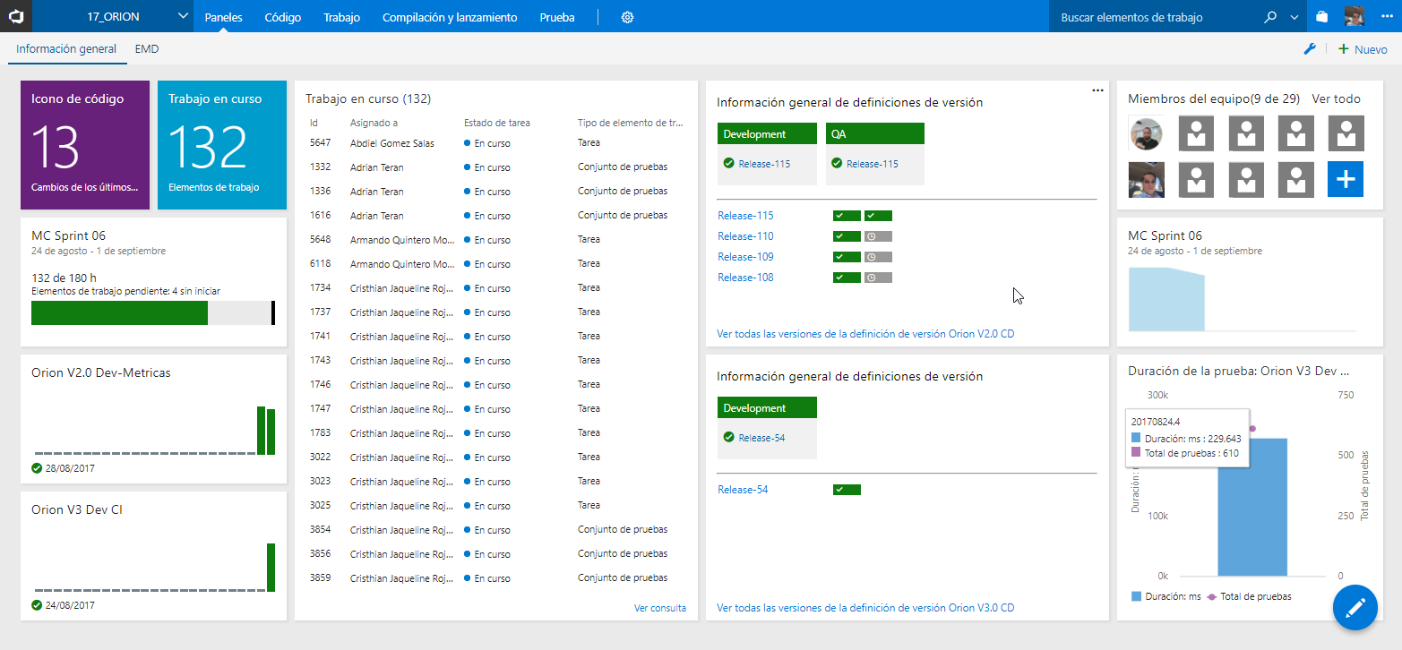

Figura 6. Ejemplo, seguimiento DevOps

Axity cuenta con reconocimientos en el uso de herramientas de DevOps, tanto open source como productos licenciados. A manera ilustrativa, se presenta el siguiente diagrama que sintetiza el universo de herramientas que dominamos:

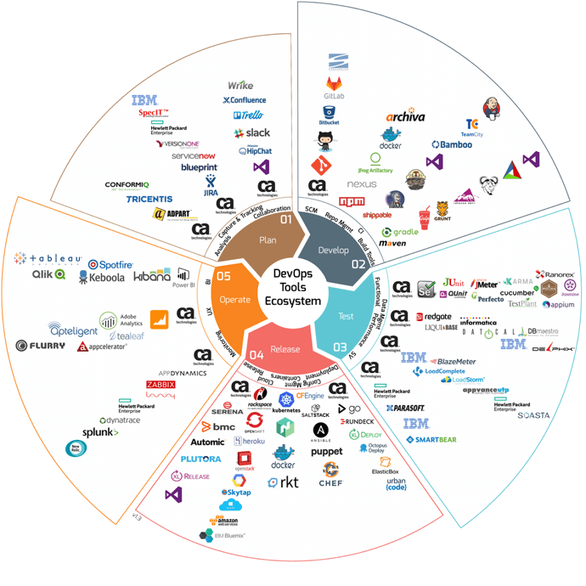

Figura 7. Herramientas DevOps

Utilizamos una plataforma de DevOps basada en Microsoft para ayudar a los equipos a entregar soluciones con mejor calidad de una forma rápida y barata. El siguiente diagrama muestra la interacción de los componentes por las diferentes fases de desarrollo

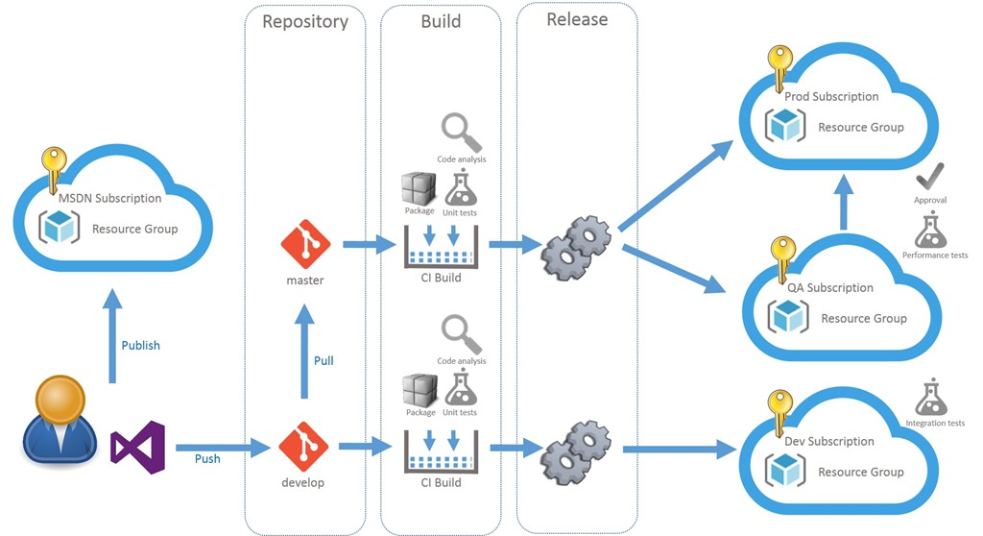

Figura 8. TFS

A continuación, se explica el flujo de DevOps:

1. **Entorno de desarrollo.**

Aquí el desarrollador comienza a escribir código fuente en su entorno local, y antes de integrarlo al repositorio central de GIT. Internamente se ejecutan los pasos "Codificar", "Ejecutar el código", "Pruebas unitarias", "Depuración del código" antes de entregar a QA.

1. **Repositorio central de código.**

El repositorio identifica cambios recientes para ejecutar políticas de construcción. Cuando identifique un cambio dentro de la rama de liberación se invocará a la siguiente fase.

1. **Integración continua**

En esta fase se toman los últimos cambios identificados en el repositorio central. Después de esto, se ejecuta un proceso de integración continua, el cual, compilará, integrará los componentes y ejecutará las pruebas automatizadas. Cabe mencionar que los repositorios cuentan con umbrales de calidad que asegurar que cada pieza de software cumpla con los mismos, en caso de que no suceda, no se podrá ejecutar el siguiente paso.

1. **Entrega continua**

En este paso, ya que el código haya cumplido con los estándares de codificación se realizará el proceso de despliegue en el ambiente de integración. En esta fase, el área de certificación probará el software, y una vez que se valide que el alcance se haya cumplido, se podrá hacer la promoción al siguiente ambiente.

1. **Ejecuta y administra**

En este paso, proponemos que el área de operación de **WorkPoint**, tome la herramienta de DevOps y se encargue de promover el producto al ambiente de producción. Adicionalmente a que se despliegue el producto, el área de operación administrará los artefactos, configuraciones y repositorios para las sucesivas entregas.

1. **Monitorea**

En esta fase, el área de operación monitorea la ejecución del aplicativo en su ambiente de producción para identificar las métricas del sistema y revisar si se superan los umbrales establecidos.

Adicionalmente, el ALM (*Application lifecycle management*) que usaremos, cuenta con métricas de calidad de revisión estática de código, así como métricas de integración continua.

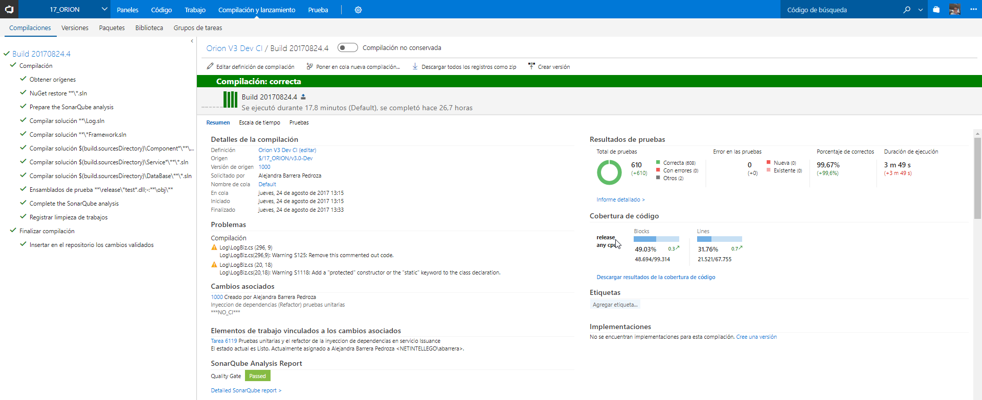

Figura 9. Métricas de calidad

## **2.2.5 Arquitectura de Seguridad**

Derivado de los requerimientos identificados, proponemos implementar los siguientes controles de seguridad para asegurar que nuestra arquitectura sea robusta en su interacción con el usuario en entornos de Internet.

Lo que se propone es que cada interacción con el usuario pase por dos capas de monitoreo:

* **Api Gateway:** Se encarga de recibir todas las invocaciones de servicios y administrar las conexiones de seguridad con los distintos dispositivos móviles.

El siguiente diagrama muestran los componentes de seguridad del diagrama:

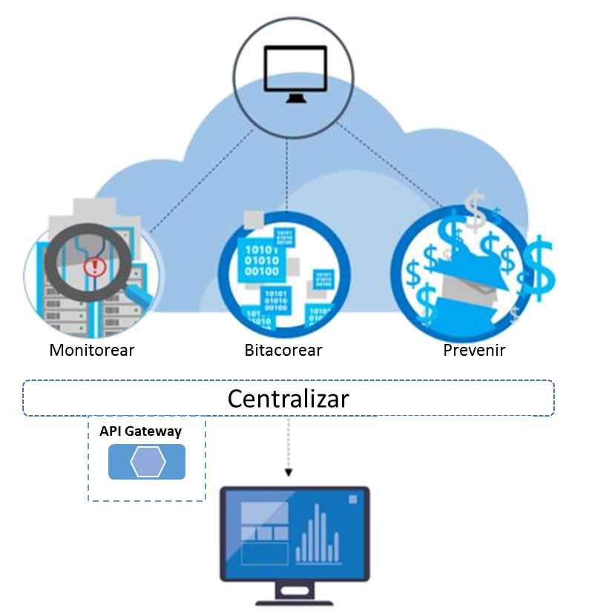

Figura 10. Arquitectura de Seguridad

## **2.3 Estrategia de Trabajo**

En esta sección del documento se describe una propuesta como estrategia de trabajo para implementar la solución de RH Total.

## **2.3.1 Metodología**

Para el desarrollo e implementación de la solución se propone utilizar una metodología cascada – incremental, en la cual el desarrollo de software se debe realizar siguiendo una secuencia de fases. Cada etapa tiene un conjunto de metas bien definidas y las actividades dentro de cada una contribuyen a la satisfacción de metas de esa fase o quizá a una sub-secuencia de metas de la misma. El arquetipo del ciclo de vida abarca las siguientes actividades:

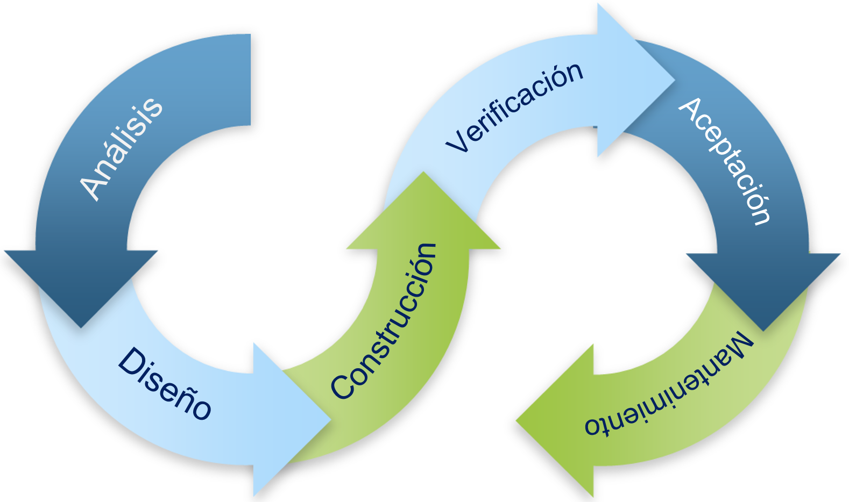

Figura 11. Metodología cascada

1. **Análisis**: El trabajo comienza estableciendo los requisitos de todos los elementos del sistema y redactando dichos requisitos. El usuario por su parte deberá ir validando cada uno de estos requisitos de tal forma que al término de esta fase, los requerimientos sean claros, entendibles, alcanzables y medibles.
2. **Diseño**: El diseño del software se enfocará en detallar cuatro atributos del sistema; la estructura de los datos, la arquitectura del software, el detalle procedimental y la caracterización de la interfaz. El proceso de diseño traduce los requisitos en una representación del software con la calidad requerida antes de que comience la codificación o construcción.
3. **Construcción**: El diseño debe traducirse en funcionalidad del sistema.
4. **Verificación**: Una vez que se ha generado el código comienzan las pruebas del sistema. Las pruebas se centran en la lógica interna del software y en las funciones externas, realizando pruebas que aseguren que la entrada definida produce los resultados que realmente se requieren.
5. **Mantenimiento**: El software sufrirá cambios después de que se entrega al cliente. Los cambios ocurrirán debidos a que se haya encontrado errores, a que el software deba adaptarse a cambios del entorno externo o bien para que el cliente requiera ampliaciones funcionales o del rendimiento. Para este último punto si se considera agregar más funcionalidad a futuro se iniciará con otro proceso de ciclo en cascada haciendo la funcionalidad del sistema de forma incremental.

En este modelo vemos ciertas consideraciones y ventajas que encajan perfectamente en la solución a desarrollar:

1. La aplicación de la metodología en cascada se orienta mejor al desarrollo de proyectos de corto plazo, definitivos y detallados.
2. Para una correcta ejecución de esta metodología se necesita tener el análisis de los requerimientos bien definidos, el resultado del desarrollo dependerá de que estos requerimientos sean los adecuados para satisfacer la necesidad del proyecto.
3. De tal forma que **WorkPoint** no tenga que esperar a que todas las fases de la metodología estén completas para validar el producto, se propone que primero se libere la funcionalidad de la aplicación web y posteriormente la funcionalidad de la app móvil para validación de funcionalidad.
4. Para completar este alcance del proyecto en fechas planeadas es necesario la comunicación y participación tanto por parte de **WorkPoint** como de **Axity** a fin de no atrasar las fases establecidas en esta metodología.

Si se desea agregar funcionalidad a la solución digital la propuesta es que mantengamos esta metodología en cascada de forma incremental, con la finalidad de que se ejecuten fases cortas pero con alcance bien definido y que **WorkPoint** pueda ver en el menor tiempo posible dicha funcionalidad.

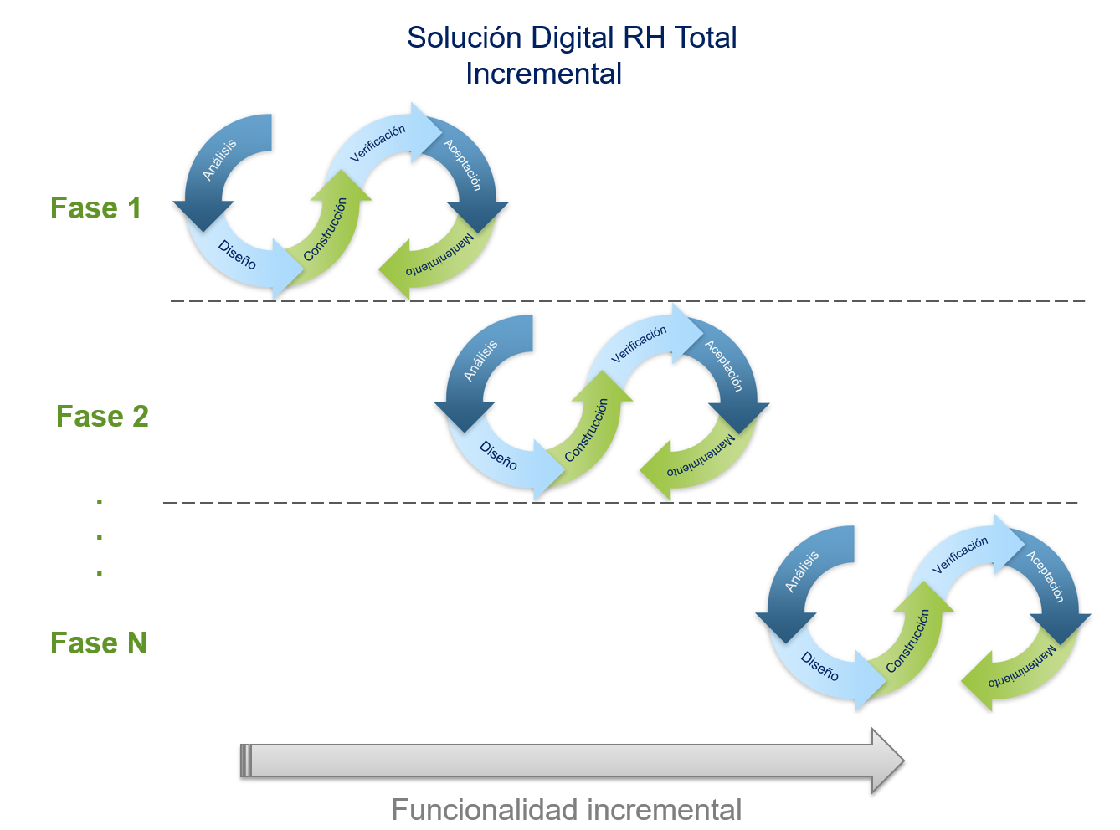

Figura 12. Metodología cascada - incremental

## **2.3.2 Experiencia de usuario**

Con el objetivo de lograr una solución móvil de alto impacto e integrar elementos de usabilidad, capacidades o funcionalidad de cada dispositivo y alineado a los estándares de imagen corporativa de **WorkPoint**, se utilizará para la definición y diseño de la aplicación la metodología UX (*User Experience*). La cuál está comprendida por los siguientes componentes:

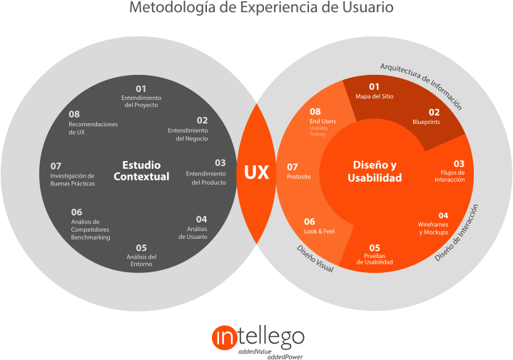

Figura 13 User Experience

El diseño UX se dividirá en las siguientes etapas:

**Estudio Contextual o Proceso de Empatía.**

Es la fase de observación o *immerse* donde entendemos a los usuarios y nos sumergimos en el contexto en el cual vamos a diseñar la solución, buscamos insights y nos identificamos profundamente con el problema y sus necesidades. Las actividades del estudio contextual abarcarán los siguientes puntos:

* Definir características del contexto de uso (culturales, políticas, económicas, sociales y tecnológicas)
* Definir modelo de negocio
* Definir banco de problemas con base al contexto de uso
* Realizar diagramas de flujo de procesos y actividades
* Estudios de productos similares al que se quiere diseñar.
* Evaluación de los productos de la empresa (página corporativa y páginas externas).

**Estudio Contextual – Definición.**

Determinamos el desafío del proyecto con base a lo aprendido del usuario y su contexto y creamos un punto de vista viable y significativo para la solución del problema.

En esta etapa buscamos:

* Enmarcar un problema con un enfoque directo y que sea inspirador para el equipo.
* Generar un criterio para evaluar ideas y contrarrestarlas.
* Tener una idea clara a quien irá dirigida esta solución.

Las actividades dentro de esta etapa serán:

* **Diseño de Personas.** En esta etapa definimos las características de los usuarios (culturales, sociales, demográficas y tecnológicas) y creamos perfiles que abarquen a todos los grupos posibles con el fin de focalizar la solución.
* **Mapa de Experiencia de Usuario.** En esta etapa analizamos los procesos y las actividades de los usuarios y hacemos diagramas que nos ayuden a identificar de manera clara la expectativa que tienen para conformar una Intranet funcional centrada a usuario y usable.

**Estudio Contextual - Idear.**

Buscamos soluciones en equipo y generamos los conceptos y los recursos para hacer prototipos y crear soluciones innovadoras, las actividades dentro de esta etapa serán:

* Sesiones de Brainstorming (Lluvia de ideas).
* Creación de mapas mentales.
* Croquis o Sketches.
* Storyboards.

**Diseño y Usabilidad - Prototipar**

Construimos artefactos de comunicación interactiva y simuladores con la intención de responder preguntas que nos acerquen a la solución final del problema y evaluar las alternativas.

* Blueprints.
* Wireframes.
* Mockups.
* Papper Prototypes.
* Definir el funcionamiento del prototipo (diagramas de funcionamiento).
* Definir las pantallas del prototipo (diagramas de presentación o wireframes).
* Definir los servicios y funcionalidades.
* Definición de etiquetas (labeling).
* Crear prototipos de bajo y alto nivel.

**Diseño y Usabilidad – Evaluación de Prototipo**

Ponemos a prueba nuestros prototipos con usuarios reales, escuchamos sus sugerencias e inquietudes y ajustamos, refinamos o cambiamos de rumbo si es necesario. Las actividades en esta etapa serán:

* Feedback.
* Peer reviews con expertos.
* Generar conversaciones que nos ayuden a mejorar.

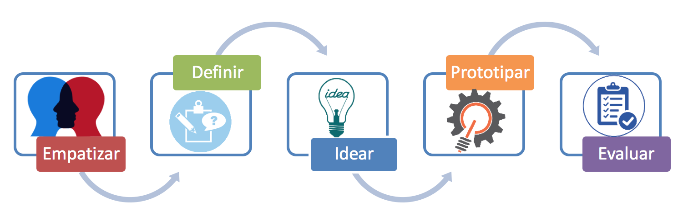

Figura 14 Evaluación de Prototipo

## **2.3.3 Equipo de trabajo**

Para el desarrollo de la solución RH Total, **Axity** propone el siguiente equipo de trabajo, colaborando de manera conjunta con el equipo de proyecto de **WorkPoint**

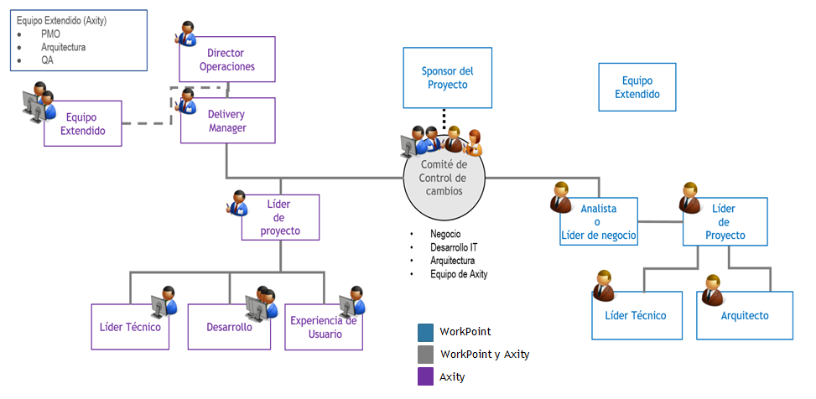

Figura 15 Equipo de trabajo propuesto

**Participantes de WorkPoint**

**Tiempo completo**

* 1 Especialista Técnico
* 1 Análista o líder de negocio
* 1 Lider de Proyecto

**Un Equipo Extendido que consiste de los siguientes roles de tiempo parcial (~medio tiempo):**

* 1 Arquitecto soluciones para validación y definiciones empresariales
* 1 Responsable de infraestructura

**Comité de control de cambios (tiempo parcial)**

* Sponsor
* Representante del Negocio
* Desarrollo TI
* Arquitectura

**Participantes de Axity**

**Equipo Principal**

* Director Operaciones
* Delivery Manager
* Lider de proyecto
* Líder Técnico
* Análista
* Desarolladores
* Experiencia de Usuario (“UX”)

**Equipo Extendido**

* PMO
* Arquitectura
* Aseguramiento de Calidad

**Comité de control de cambios (tiempo parcial)**

* Delivery Manager
* Lider de proyecto

Axity asignará la capacidad técnica a través de perfiles con el conocimiento técnico y metodológico.

## **2.3.4 Plan de comunicación**

De manera general en esta sección se propone el siguiente plan de comunicación con el objetivo de que todas las áreas involucradas tengan

|  |  |  |
| --- | --- | --- |
| **Información** | **Medio de comunicación** | **Frecuencia** |
| **Status Proyecto** | Sesiones vía Skype, GotoMeeting o Webex | Semanal |
| **Status reporte PMO** | Correo | Semanal |
| **Nuevos requerimientos y/o cambios** | Correo | Por evento |
| **Reportes de errores/fallas** | Correo | Por evento |
| **Validación de Entregables** | Correo | Por entrega |
| **Control de riesgos** | Correo, Sesiones vía Skype, GotoMeeting o Webex | Por evento |
| **Daily meeting** | Skype - GotoMeeting o Webex | Diario |

Tabla 3. Plan de comunicación general

## **2.4 Propuesta Económica**

De acuerdo a la información que se tiene actualmente para el desarrollo de la solución RH Total se estima el siguiente esfuerzo y presupuesto.

## **2.4.1 Estimación de esfuerzo y monto**

En la siguiente tabla se muestra el estimado de esfuerzo y monto considerando el alcance planteado para la solución digital RH Total.

|  |  |  |  |
| --- | --- | --- | --- |
| **Entregable** | **Mes** | **Porcentaje de**  **Facturación** | **Monto de Facturación (MXN)** |
| Análisis y Diseño Técnico | Mes 1 | 20% | $383,388.00 |
| Portal Web RH Total | Mes 2 | 30% | $575,082.00 |
| App Móvil RH Total | Mes 3 | 40% | $766,776.00 |
| Pruebas y Liberación de proyecto | Mes 4 | 10% | $191,694.00 |
| **S u b t o t a l** | | | **$1,916,940.00** |
| **Desc. x anticipo 30% del proyecto** | | 15% | **$287,541.00** |
| **S u b t o t a l** | | | **$1,629,399.00** |
| **Reducción de alcance** | | | **$79,008.20** |
| **N u e v o P r e c i o** | | | **$1,550,390.80** |

Tabla 4. Estimación de esfuerzo y monto Fase 1

Se considera una 2da Fase del proyecto para agregar más funcionalidad a la aplicación RH Total, la cual aún no se encuentra definida en su totalidad, por lo que en la siguiente tabla se muestra un estimado para realizar el análisis y diseño de esa fase:

|  |  |  |
| --- | --- | --- |
| **Entregable** | **Mes** | **Monto de Facturación** |
| Análisis y Diseño Técnico Fase 2 | Mes 2 | $ 191,724.00 |

Tabla 4 - A. Estimación de esfuerzo y monto Fase 2

**Descripción de Entregables**

**Análisis y Diseño Técnico**

1. Acta de inicio de proyecto
2. KickOff de proyecto
3. Plan de comunicaciones
4. Plan de calidad
5. Levantamiento, análisis y definición de requerimientos
6. Diseño de Experiencia de usuario
7. Diseño de solución técnica. Arquitectura base con la descripción de todos los componentes y plataformas que conforman el sistema y la forma en la que se desarrollará.

**Portal Web RH Total**

1. Funcionalidad de Portal Web RH Total en ambiente de pruebas para validación por parte de WorkPoint

**App Móvil RH Total**

1. Funcionalidad de App Web RH Total en ambiente de pruebas para validación por parte de WorkPoint

**Finalización de proyecto**

1. Evidencia de pruebas ejecutadas
2. Evidencia de cumplimiento de calidad
3. Entrega de Código fuente
4. Acompañamiento en instalación a ambiente productivo

Consideraciones

* La presente propuesta económica está expresada en Pesos Mexicanos.
* El monto total descrito no incluye IVA que es del 16 %.
* Esta propuesta económica no incluye la inversión en licencias de ningún software o componentes de hardware.
* Esta propuesta económica no incluye la compra de infraestructura para el desarrollo de la solución, sin embargo se adjunta a este documento el **Anexo A**, como un propuesta de cotización por separado de la infraestructura que **WorkPoint** necesita para el óptimo desarrollo de la solución.
* Esta propuesta de servicio tiene validez por un plazo de 30 días naturales a partir de la fecha de entrega de la propuesta.

## **2.5 Duración del proyecto**

Con base a la información proporcionada, estrategia y método de trabajo propuesto, Axity estima que la duración del proyecto será de 16 semanas aproximadamente (a partir de la fecha de autorización de inicio del proyecto) dicha duración está planteada de acuerdo con los requerimientos expuestos en este documento, el alcance planeado y a la entrega de productos comprometidos a lo largo del proyecto.

El cronograma general de trabajo se muestra a continuación:

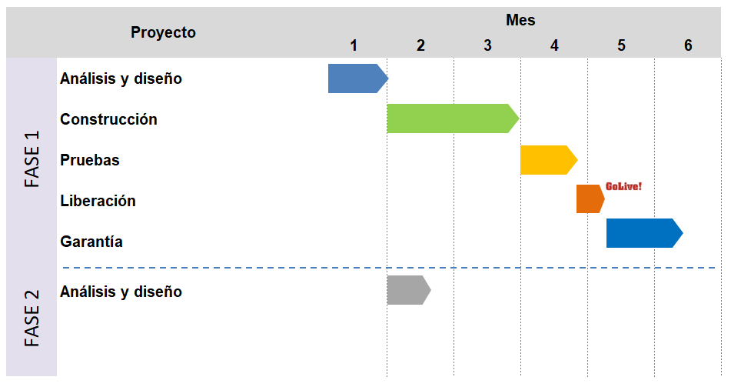

Figura 16 Duración del proyecto

Para mayor visualización de la duración del proyecto en la siguiente línea del tiempo se muestra un ejemplo de las fechas principales y entregables del proyecto tomando como referencia fecha de inicio del proyecto a manera de propuesta en la segunda semana de mayo del presente año.

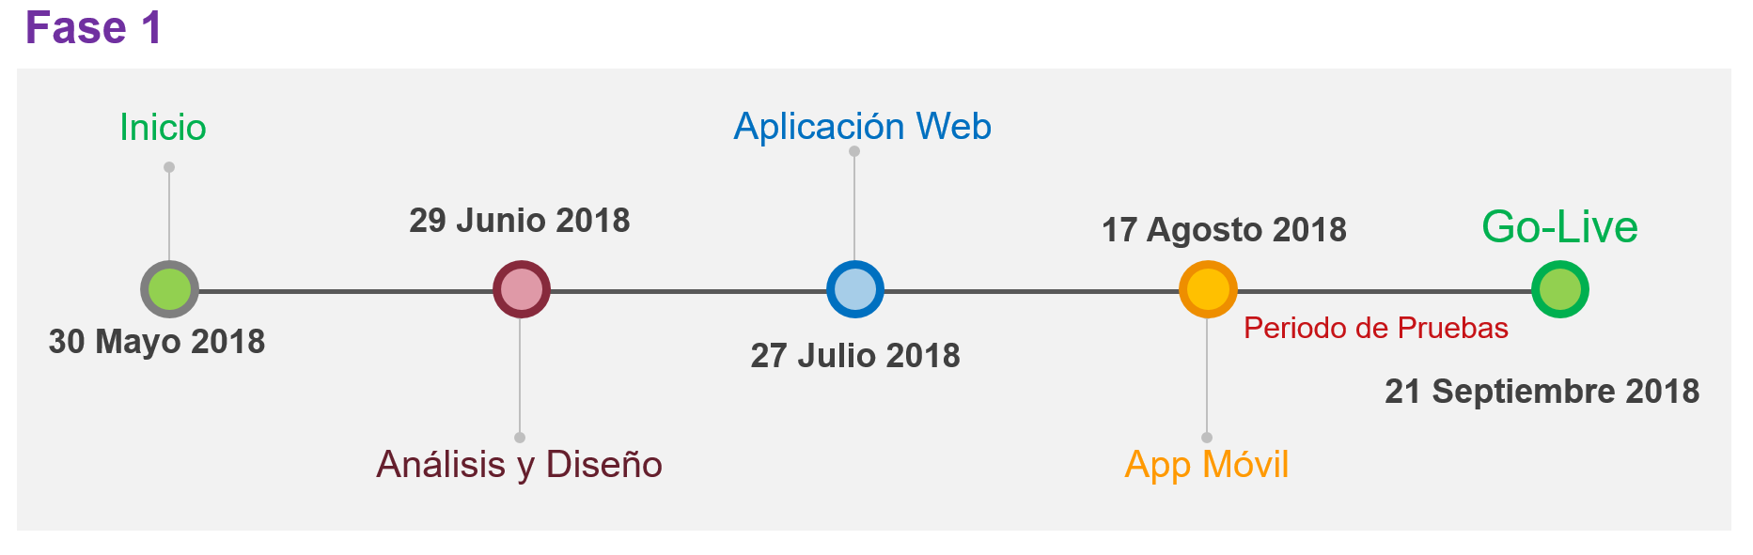

Figura 17 Cronograma general

# **Consideraciones generales**

## **3.1 Fuera de Alcance**

* Cualquier funcionalidad no especificada en la sección Alcance de este documento.
* Cuestiones referentes a la definición y uso de la infraestructura. Requerimientos de infraestructura son responsabilidad de **WorkPoint**.
* Cualquier tipo de cambio o mejora a los componentes que impacten el esfuerzo en tiempo y costo y que no estén relacionados con el objetivo principal del sistema.
* Cualquier otro servicio no detallado expresamente en esta propuesta.
* La compra e instalación de hardware y/o licencias de software.
* Nuevos requerimientos adicionales a los que se plasman en este documento.
* Migración o depuración de información.

## **3.2 Supuestos**

* La presente propuesta preliminar se basa en la información proporcionada por **WorkPoint** con un nivel de detalle tomado de la sesiones de contexto. Si durante la ejecución del proyecto el alcance de los requerimientos es mayor al indicado, se deberá revisar la estimación y manejarse por medio del Proceso de Gestión de Cambios.
* **WorkPoint** garantizará la disponibilidad de la infraestructura, servicios web y ambientes del proyecto antes del inicio del proyecto o en fases tempranas del mismo. En caso de que **WorkPoint** no se encuentre listo con la infraestructura en las fases tempranas del proyeto, **Axity** podrá proveer los ambientes de desarrollo de forma temporal.
* Para poder cumplir con el tiempo y costo estimados, se requiere la participación formal del personal involucrado por parte de **WorkPoint** y **Axity** para las revisiones y autorizaciones de cada una de las etapas del proyecto de acuerdo a las fechas establecidas conjuntamente. De no cumplirse lo antes mencionado, el resultado del desarrollo de este proyecto se verá afectado en los mismos parámetros de tiempo y costo, por lo que será necesario realizar una evaluación de dichos impactos, y las responsabilidades de cada parte en estos impactos.

## **3.3 Controles de Cambio**

* Considerando que el proyecto tendrá restricciones de presupuesto, recursos y metas a lograr, debemos evitar la tendencia a modificar el alcance y en caso de hacerlo deberá de ser de manera controlada. Será responsabilidad del Gerente de Proyecto de **WorkPoint**, así como del Gerente de Proyecto de **Axity** mantener el alcance y los objetivos durante la ejecución del proyecto.
* Para asegurar la calidad de los servicios, **Axity** cuenta con un método robustecido de validación y aseguramiento de la calidad, aunado a las prácticas de DevOps las cuales estarán dependientes de las políticas vigentes de **WorkPoint** en cuanto a acceso y control de ambientes de prueba y producción.

## **Entregables**

* **WorkPoint** debe confirmar los nombres y roles de las personas responsables de la aceptación de los entregables.
* **WorkPoint** y **Axity** tendrán un proceso de acuerdo mutuo adecuado para la aceptación de cada uno de los entregables del proyecto.
* La aceptación formal de cada prestación de servicios debe hacerse al final de cada etapa según el componente que sea desarrollado.
* Al inicio del proyecto se acordarán los plazos para revisar, ajustar y aceptar los entregables. Dicha duración será de dos a cinco días dependiendo de la complejidad de cada entregable. No recibiendo una respuesta de **WorkPoint** dentro de este plazo, la entrega se considerará como aceptada.

## **3.5 Garantía**

* Posterior a la liberación de la solución en producción, **Axity** ofrece una garantía de 4 semanas a la entrega del requerimiento del desarrollo que ha sido llevado a cabo por el equipo, a fin de atender cualquier vicio oculto o cualquier error que no se haya detectado en la fase de pruebas, sin costo adicional para **WorkPoint**.
* La garantía es válida sólo sobre los desarrollos realizados por **Axity** y que no hayan sido modificados o alterados por terceros no autorizados. Quedan excluidos de esta garantía cambios o modificaciones a la solución, así como la adición de nuevas funcionalidades que no están explícitamente consideradas dentro del alcance de la presente propuesta, así como aquellas modificaciones realizadas por personal ajeno a **Axity**.

## **3.6 Consideraciones generales**

**Axity** entiende y considera los siguientes supuestos para la conformación de la presente propuesta:

* **WorkPoint** proveerá la información y los accesos a necesarios que se requieran, para el óptimo desarrollo del proyecto VPN, escritorios remotos, acceso a suscripciones etc.
* **WorkPoint** proveerá la infraestructura en la nube de los ambientes para desarrollar y probar la aplicación, así como el ambiente productivo de la aplicación.
* **WorkPoint** asignará a las personas necesarias en tiempo y forma, asegurando la disponibilidad de los mismos para la resolución de temas técnicos y de negocio durante la duración del proyecto.
* **Axity** se compromete a entregar el código fuente de los componentes desarrollados, en un entorno de control de versiones (TFS o GIT).
* **Axity** se compromete a aplicar las mejores prácticas de desarrollo de software en la industria que apliquen a la solución a fin de proveer un componente confiable y robusto.

# **Metodología y Estándares de la industria**

Consideramos que **Axity** cuenta con varios distintivos que dan y creemos que darán valor a **WorkPoint**. A continuación algunos de nuestros distintivos:

* **STAD y Tailoring de Metodologías.** Como Global Delivery Center en **Axity** contamos con Procesos para definir metodologías adaptables a los requerimientos de cualquier proyecto de desarrollo de Software. Algo que nos hace componentes es buscar siempre mecanismos que nos certifiquen como una empresa competitiva en el uso de metodologías nuevas o incluso hacer el mejor tailoring para definir una metodología pragmática a la situación de cada proyecto. Contamos con STAD que llamamos **Sistema de Trabajo de Alto Desempeño** que nos permite dar robustez en la Implementación de Proyectos. Contamos con herramientas que van desde la Estimación Inicial de nuevos proyectos, con métodos certificados y usados por la Industria que se derivan de una madurez ingenieril bien solventada.

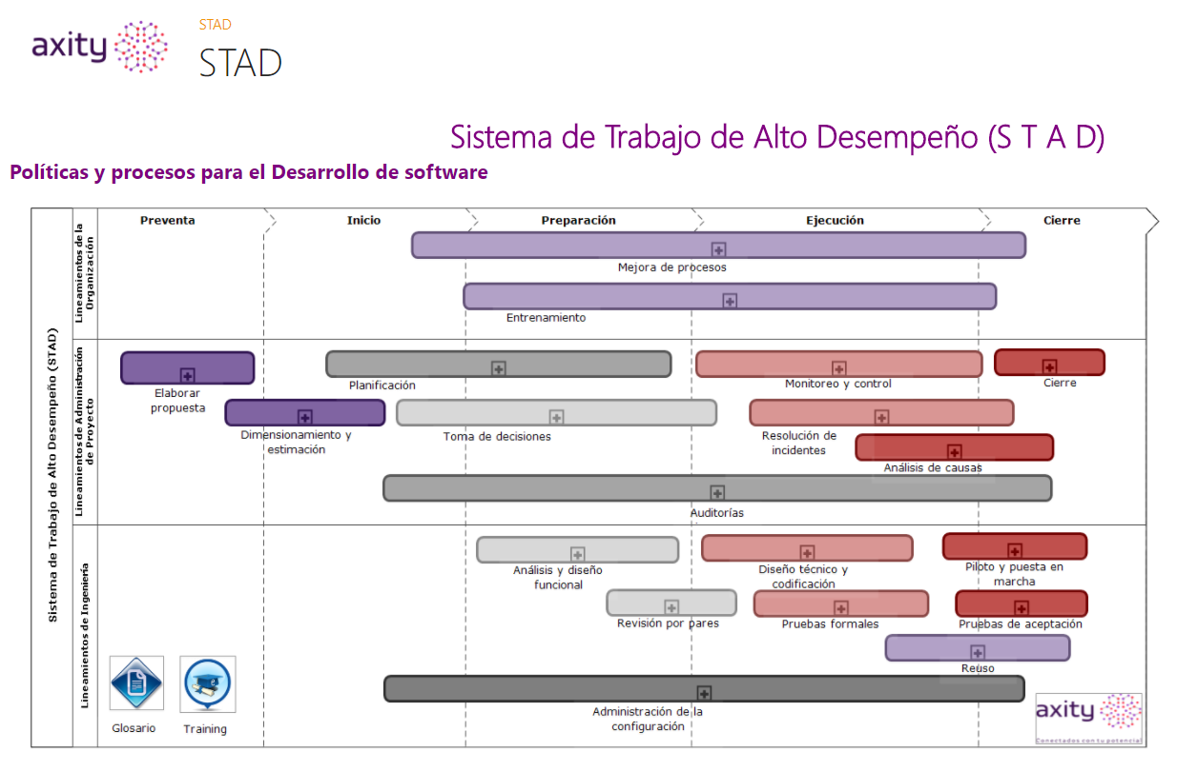

Figura 18 Sistema de trabajo de alto desempeño

* **Experiencia en UX y Usabilidad.** Hemos implementado distintos Sistemas que han requerido el uso de una metodología y uso de artefactos de un análisis, diseño e implementación de Experiencia de Usuarios para lograr los Niveles de Operación y Servicios requeridos por los usuarios que su día a día no solo exige el tema de usabilidad, si no la usabilidad es un ingrediente crítico para su operación.
* **Estimación de Componentes.** Contamos, como ya lo indicamos en el STAD, con diversos métodos de estimación de ingeniería basados en la Industria: Cosmic Function Points, Function Points, Proxies, Story Points, Use Case Points, etc. Derivado de nuestro Tailoring STAD, hacemos uso de Cosmic Function Points y Proxies para validar el tamaño real del sistema.

# **Anexo A Cotización Infraestructura**

El presente anexo contiene una propuesta de cotización de la infraestructura que soportará la solución digital RH Total.

**Requerimiento de Infraestructura**

A continuación se describen las necesidades para **WorkPoint** con respecto a la infraestructura necesaria para el desarrollo de la solución digital RH Total.

|  |  |
| --- | --- |
| Requerimiento | Descripción |
| API Management | Nivel Basic, 1 unidad(es), 730 Hours (50Mb Cache) |
| Database for PostgreSQL | Nivel Básico, 1 Gen 5 (2 vCore) x 730 Hours, 350 GB de almacenamiento, 20 GB Almacenamiento de copia de seguridad adicional: redundancia LRS |
| Cognitive Services | Language Understanding (LUIS) API: nivel Básico, 1000 transacciones (50 transacciones por segundo). |
| Bot Service | S1 nivel, 10000 mensajes en canales Premium |
| No-SQL DB | 20 GB de almacenamiento; 4 x100 RU |
| Container Service | 2 A2 (2 vCPU; 3.5 GB de RAM) nodos x 730 Hours; Pago por uso; 1 discos de SO administrados: S4 |
| Support |  |

Tabla 1. Anexo A – Requerimientos de infraestructura

**Cotización de Infraestructura**

Con respecto a la infraestructura que se requiere para el desarrollo de la solución digital RH Total, se buscaron diversas opciones y se descartaron aquellas que no podían cumplir con los requisitos establecidos.

En la siguiente tabla se muestra un comparativo de las 2 mejores opciones bajo ciertas condiciones:

|  |  |  |  |  |  |
| --- | --- | --- | --- | --- | --- |
| Requerimiento de  Infraestructura / Proveedor | 5,000 empleados | | | 1,000,000 empleados | |
| **AZURE**  **CLOUD 5000** | **AMAZON**  **AWS CLOUD-RDBS** | **AMAZON**  **AWS CLUD-VM** | **AZURE**  **CLOUD-1,000,000** | **AMAZON**  **AWS CLOUD-1,000,000** |
| API Management | $ 149.00 | $ 161.00 | $ 161.00 | $ 149.00 | $ 161.00 |
| Database for PostgreSQL | $ 88.00 | $ 141.00 | $ 130.00 | $ 205.00 | $ 884.00 |
| No-SQL DB | $ 29.00 | $ 2.00 | $ 2.00 | $ 49.00 | $ 51.00 |
| Container Service (AKS) | $ 180.00 | $ 137.00 | $ 137.00 | $ 713.00 | $ 307.00 |
| Costo mensual | **$ 446.00** | **$ 441.00** | **$ 430.00** | **$ 1,116.00** | **$ 1,403.00** |
| Costo anual | **$ 5,352.00** | **$ 5,292.00** | **$ 5,160.00** | **$ 13,392.00** | **$ 16,836.00** |
| *Referencia de costo por empleado al año* | $ 1.0704 | $ 1.0584 | $ 1.032 | $ 0.013392 | $ 0.016836 |

Tabla 2. Anexo A – Cotización de infraestructura

**Nota:** El valor está expresado en *US Dollar*

**Supuestos y recomendaciones**

La siguiente lista muestra algunos supuestos y consideraciones a tomar en cuenta por parte de **WorkPoint** para considerar la mejor opción en cuanto a la compra de la infraestructura.

* De acuerdo al plan de crecimiento de los empleados de **WorkPoint** en los próximos 5 años se deberá considerar el almacenamiento de base de datos a adquirir.
* Los montos expuestos en este anexo pueden variar de acuerdo a las políticas del proveedor y al tipo de cambio de dólar.
* Los montos expuestos en este anexo serán cubiertos por **WorkPoint** por separado, y no están considerados dentro de la propuesta de solución digital RH Total.